

W 1

, Test system version 0.6 - Draft

Den Gode Kroniker Service

MedCom version 0.6

Formål 5

Afgrænsning 5

Ansvar 6

Kroniker Services 6

Klientsystem 6

Tilgængelighed 6

Adgang 6

Andre muligheder 6

Kroniker data 7

Funktionalitet 9

Services 9

Service beskrivelser 9

PatientMasterDataService 10

ProviderInformationService 12

RelativeService 15

ConsentService 17

PatientDiaryService 18

DoctorsInvestigationService 21

ContactService 25

DiagnosisService 30

LaboratoryResultService 33

MedicationService 37

SKLNoteService 40

CalenderService 43

BookingService 45

MonitoringService 46

PatientsGoalService 59

ChronicDatasetService 62

ReferralsService – udskydes til version 1 63

ClinicalEmailService – udskydes til version 1 63

BookingConfirmationService – udskydes til version 1 64

Fejlhåndtering 65

Bilag A: Teknisk dokumentation 66

DataListe 67

Enumerationer 68

Eksempel 70

GetChronicDataset 70

Bilag B: Services xml og WSDL beskrivelser 81

Referencer 82

# Formål

MedComs nationale Kroniker Datasæt har til formål at IT understøtte implementering af Sundhedsstyrelsens generiske model for forløbsprogrammer for kronisk sygdom.

Datasættet er et kroniker overblik, der kan benyttes som fælles referencegrundlag for almen praksis, sygehus, kommune og borger gennem et langvarigt kronisk sygdomsforløb.

## Afgrænsning

*Nærværende dokument beskriver et test system, som MedCom stiller til rådighed for bl.a. leverandører af EPJ, EOJ og lægepraksis systemer med henblik på at verificere Kroniker Datasæt version 0 samt at smidiggøre overgangen til den endelige Nationale Kroniker Platform, som forventes at være klar i andet halvår af 2012.*

# Ansvar

Nedenfor beskrives parternes ansvar.

## Kroniker Services

Der udstilles dels en række Services til læsning og dels til skrivning af kronikerdata.

*Det endelige sæt af Services vil blive mindre end det, som er beskrevet i dette dokument, da en den al oplysningerne fremover forventes at blive hentet automatisk fra eksisterende systemer.*

## Klientsystem

Det er det enkelte klientsystems ansvar, at sikre at kronikerdata behandles forsvarligt.

*Der vil komme retningslinier for krav til logging m.v.*

## Tilgængelighed

Til test er der udstillet en række Web Services, der er tilgængelige via Internettet.

Der er til test systemet også mulighed for at benytte en hjemmeside til læsning og opdatering af kroniker data, indtil Services er integreret i eget system.

*Oplysninger om tilgængelighed offentliggøres senere.*

## Adgang

Til test systemet kræves login med brugernavn og adgangskode på systemniveau. Login foregår med http basic access authentification, hvor brugernavn og password leveres af MedCom.

*Adgang til Services, som opdaterer kroniker data, bliver styret, således at f.eks. kun kroniker data segmenter vedrørende borgerens egne data vil kunne opdateres fra sundhed.dk.*

Kun systemer der er godkendt af MedCom kan få udleveret et login.

## Andre muligheder

Ud over de i dette dokument beskrevne Web Services vil test systemet kunne tilgås ved at sende MedCom meddelelser (henvisning, korrespondance og bookingsvar) til et lokationsnummer knyttet til test systemet. Og der vil i en periode være en Web grænseflade, hvor de fleste af oplysningerne kan indtastes.

# Kroniker data

Kroniker data følger formatet, som er givet af MedComs Kroniker Datasæt Version 0 og består af følgende 15 data segmenter[1]:

| **Data segment** | **Beskrivelse** |
| --- | --- |
| 1. **Borgerens stamdata** med borgerens navn og adresse | Hentes automatisk fra CPR-registeret |
| 1. **Egen læges navn**, adresse og telefon | Hentes automatisk fra Yderregisteret |
| 1. **Pårørendes navn**, adresse og telefon | Indtastes af borgeren på sundhed.dk |
| 1. **Borgerens samtykke** til at give adgang til kroniker data for kommune, læge og sygehus | Indtastes af borgeren på sundhed.dk |
| 1. **Borgerens dagbog** med egne oplevelser med sygdommen | Indtastes af borgeren på sundhed.dk |
| 1. **Praktiserende læges udredning** med diagnose, sygehistorie, stratificering og henvisninger til sundheds- og forebyggelses tilbud. Mange patienter vil have flere kronikerdiagnoser (co-morbilitet) | Diagnoser og sygehistorie m.v. hentes automatisk fra DAK-E.  Henvisninger modtages fra lægefaglige systemer gennem en Service eller MedCom henvisning |
| 1. **Kommune- og sygehuskontaktpersoner** | Registreres af sygehuse og kommunerne og modtages som Servicekald |
| 1. **Relevante diagnoser** fra sygehuse og praksis | Kronikerdiagnoser kommer fra hospitaler og læge­praksis­systemer som MedCom henvisninger eller Servicekald |
| 1. **Relevante lab-svar** fra sygehuse og praksis | Laboratoriesvar hentes automatisk fra Labportalen |
| 1. **Aktuel medicinering** (FMK/PEM) | Ordineret og udleveret medicin hentes automatisk fra FMK |
| 1. **Relevante SKL noter** fra sygehus, kommune og almen praksis | SKL noter kommer via en Service eller som MedCom korrespondance meddelelser fra Sygehuse, Kommuner og Læger |
| 1. **Borgerens kalender** indeholder dato og tidspunkt for kommende lægebesøg, ambulatoriebesøg samt sundheds­fremme og forebyggelses­tilbud | Aftaler fødes ud fra borgerens indtastninger på sundhed.dk, Servicekald og fra MedCom booking meddelelser |
| 1. **Booking** af behandlings-, forebyggelses og rehabiliteringsydelser | Bestillinger registreres ved udveksling af MedCom booking meddelelser eller Servicekald |
| 1. **Monitorerings data** af f.eks. vægt, blodsukker, BT og spirometri og fremtidige data om funktionsniveau ifm. kommunal rehabilitering | Monitoreringsdata afleveres ved Servicekald |
| 1. **Borgerens personlige mål** for den fremtidige rehabilitering | Indtastes af borgeren på sundhed.dk |

Tabel . Kroniker Datasættets data segmenter

# Funktionalitet

## Services

Der udbydes et antal Web Services til læsning af Kroniker Datasættet. Derudover udbydes der Web Services til opdatering af de enkelte data segmenter:

|  | **Kilde** | | | | |
| --- | --- | --- | --- | --- | --- |
| **Data segment** | **Borger** | **Læge** | **Sygehus** | **Kommune** | **Anden** |
| 1. **Borgerens stamdata** |  |  |  |  | CPR |
| 1. **Egen læges navn** |  |  |  |  | Yder |
| 1. **Pårørendes navn** | x |  |  |  |  |
| 1. **Borgerens samtykke** | x |  |  |  |  |
| 1. **Borgerens dagbog** | x |  |  |  |  |
| 1. **Praktiserende læges udredning** |  | x | x | x[2] |  |
| 1. **Kommune- og sygehuskontaktpersoner** |  |  | x | x |  |
| 1. **Relevante diagnoser** |  | x | x |  |  |
| 1. **Relevante lab-svar** |  |  |  |  | LabSvar |
| 1. **Aktuel medicinering** |  |  |  |  | FMK |
| 1. **Relevante SKL noter** |  | x | x | x |  |
| 1. **Borgerens kalender** | x | x | x | x |  |
| 1. **Booking[3]** |  |  |  |  |  |
| 1. **Monitorerings data** | x | x | x | x |  |
| 1. **Borgerens personlige mål** | x |  |  |  |  |

Tabel . Web Services til opdatering af kroniker data

Ovenstående tabel angiver, hvem der er ansvarlig for opdatering af de enkelte data segmenter og er således også udtryk for hvem, der har adgang til at opdatere oplysningerne. Borgerens oplysninger opdateres via sundhed.dk.

Borgerens egne data, yderdata, laboratoriesvar samt oplysninger om aktuel medicinering (data segment nr. 1, 2, 9 og 10) opdateres gennem en midlertidig Service, som på sigt vil blive fjernet. Det skyldes, at disse oplysninger normalt er read-only, da de hentes automatisk fra kildesystemerne.

## Service beskrivelser

Den Nationale Kroniker Platform udstiller atten Web Services – en for hvert datasegment plus et par tværgående – f.eks. til modtagelse af henvisninger.

Sletninger håndteres generelt ved, at oplysninger slettemarkeres i den underliggende database, og at oplysninger ikke længere kommer med under læsning af Kroniker Datasættet.

Mange indgange i Kroniker Datasættet er forsynet med en unik ident, som bl.a. skal benyttes, hvis man ønsker at slette indsatte data. For at sikre, at identen er unik, genereres den på Kroniker Platformen og returneres ved servicekald, som indsætter nye informationer.

### PatientMasterDataService

Borgerens stamdata vil under normale omstændigheder blive hentet automatisk fra CPR og vil ikke kunne ændres. Men i forbindelse med test systemet vil der ikke være en opkobling til CPR, hvorfor det skal være muligt at oprette, ændre og slette personoplysninger via en Service.

*For at kalde de nedenstående operationer, skal borgeren være oprettet i test systemet. Det gøres ved at sende en henvisning – typisk ved at kalde* SendReferral *operationen.*

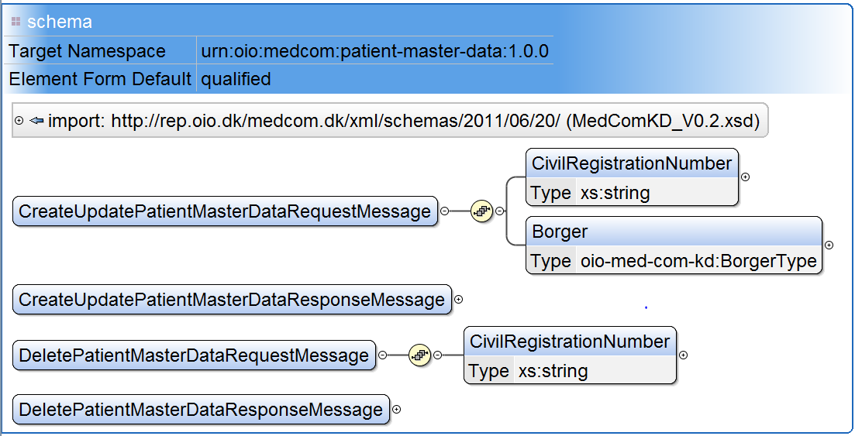

#### void CreateUpdatePatientMasterData(aCivilRegistrationNumber, aBorger)

Opretter eller overskriver eksisterende CPR oplysninger i test systemet.

#### Interface - DataListe

|  |  |  |  |  |  |
| --- | --- | --- | --- | --- | --- |
| **XML Request element** | | | | **Beskrivelse** | |
| urn:oio:medcom:patient-master-data:1.0.0 | | | | Namespace | |
| CreateUpdatePatientMasterDataRequestMessage | | | | Opretter eller overskriver eksisterende CPR oplysninger i test systemet. | |
| ***Parametre: Input*** | | | | | |
| **Element** | **Type** | **M/D/A** | **Attr.** | | **Beskrivelse** |
| <CivilRegistrationNumber> | string | M |  | | CPR-nummer |
| <Borger> | BorgerType | M |  | | Borgers stamdata |
|  | | | | | |
| **<BorgerType>** |  |  |  | | Def. af BorgerType |
| <CPR> | string | M |  | | CPR-nummer |
| <Fornavn> | string | A | minOccurs="0" | | Borgers fornavn |
| <Efternavn> | string | A | minOccurs="0" | | Borgers efternavn |
| <FoedselsDato> | date | A | minOccurs="0" | | Borgers fødselsdag formateret: YYYY-MM-DD |
| <Koen> | string  Enum. | A | minOccurs="0" | | Borgers køn:  K = Kvinde  M = Mand  U = Ukendt |
| <Vej> | string | A | minOccurs="0" | | Borgers adresse |
| <Postnummer> | string | A | minOccurs="0" | | Borgers postnummer |
| <By> | string | A | minOccurs="0" | | Borgers by |
| <Kontakttelefon> | string | A | minOccurs="0" | | Borgers kontakt telefonnummer |
| <eMail> | string | A | minOccurs="0" | | Borgers mailadresse |
| **</BorgerType>** |  |  |  | |  |
|  | | | | | |
| ***Tilhørende service XSD*** | PatientMasterDataService.xsd | | | | Se bilag B |
| ***Tilhørende service WSDL*** | PatientMasterDataService.wsdl | | | | Se bilag B |

M/D/A: M=Mandatory, D=Dependent, A=Advised

#### Eksempel på request

<soap:Envelope  
 xmlns:soap="http://schemas.xmlsoap.org/soap/envelope/"  
 xmlns:ns0="urn:oio:medcom:patient-master-data:1.0.0"  
 xmlns="http://rep.oio.dk/medcom.dk/xml/schemas/2011/06/20/">  
 <soap:Body>  
 <ns0:CreateUpdatePatientMasterDataRequestMessage>  
 <ns0:CivilRegistrationNumber>2512484916</ns0:CivilRegistrationNumber>  
 <ns0:Borger>  
 <CPR></CPR>  
 <Fornavn>Nancy</Fornavn>  
 <Efternavn>Berggren</Efternavn>  
 <FoedselsDato>1948-12-25</FoedselsDato>  
 <Koen>K</Koen>  
 <Vej>Skovvejen 12</Vej>  
 <Postnummer>8010</Postnummer>  
 <By>Aarhus N</By>  
 <Kontakttelefon>86121824</Kontakttelefon>  
 <eMail>nb@mail.dk</eMail>  
 </ns0:Borger>  
 </ns0:CreateUpdatePatientMasterDataRequestMessage>  
 </soap:Body>  
</soap:Envelope>

#### void DeletePatientMasterData(aCivilRegistrationNumber)

Sletter en borgers CPR oplysninger fra test systemet.

#### Interface - DataListe

|  |  |  |  |  |  |
| --- | --- | --- | --- | --- | --- |
| **XML Request element** | | | | **Beskrivelse** | |
| urn:oio:medcom:patient-master-data:1.0.0 | | | | Namespace | |
| DeletePatientMasterDataRequestMessage | | | | Sletter en borgers CPR oplysninger fra test systemet | |
| ***Parametre: Input*** | | | | | |
| **Element** | **Type** | **M/D/A** | **Attr.** | | **Beskrivelse** |
| <CivilRegistrationNumber> | string | M |  | | CPR-nummer |
|  | | | | | |
| ***Tilhørende service XSD*** | PatientMasterDataService.xsd | | | | Se bilag B |
| ***Tilhørende service WSDL*** | PatientMasterDataService.wsdl | | | | Se bilag B |

M/D/A: M=Mandatory, D=Dependent, A=Advised

#### Eksempel på request

<soap:Envelope  
 xmlns:soap="http://schemas.xmlsoap.org/soap/envelope/"  
 xmlns:ns0="urn:oio:medcom:patient-master-data:1.0.0">  
 <soap:Body>  
 <ns0:DeletePatientMasterDataRequestMessage>  
 <ns0:CivilRegistrationNumber>2512484916</ns0:CivilRegistrationNumber>  
 </ns0:DeletePatientMasterDataRequestMessage>  
 </soap:Body>  
</soap:Envelope>

### ProviderInformationService

Oplysninger om borgerens læge vil under normale omstændigheder blive hentet automatisk fra sygesikringsregisteret. Men i forbindelse med test systemet vil der ikke være opkobling til sygesikringssystemet, hvorfor det skal være muligt at vedligeholde oplysningerne via en Service.

*For at kalde de nedenstående operationer, skal borgeren være oprettet i test systemet. Det gøres ved at sende en henvisning – typisk ved at kalde* SendReferral *operationen.*

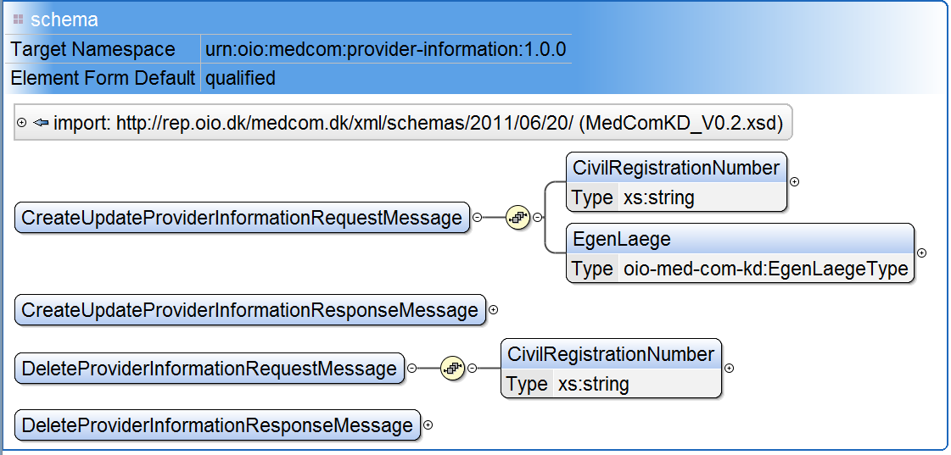

#### void CreateUpdateProviderInformation(aCivilRegistrationNumber, anEgenLaege)

Opretter eller overskriver oplysninger om en borgers egen læge i test systemet.

#### Interface - DataListe

|  |  |  |  |  |  |
| --- | --- | --- | --- | --- | --- |
| **XML Request element** | | | | **Beskrivelse** | |
| urn:oio:medcom:provider-information:1.0.0 | | | | Namespace | |
| CreateUpdateProviderInformationRequestMessage | | | | Opretter eller overskriver borgers egen læge i test systemet. | |
| ***Parametre: Input*** | | | | | |
| **Element** | **Type** | **M/D/A** | **Attr.** | | **Beskrivelse** |
| <CivilRegistrationNumber> | string | M |  | | CPR-nummer |
| <EgenLaege> | EgenLaegeType | M | minOccurs="0"  maxOccurs="1" | | Borgers egen læge |
|  | | | | | |
| **<EgenLaegeType>** |  |  |  | | Def. af EgenLaegeType |
| <Ydernummer> | string | M |  | | Egen lægens ydernummer |
| <Praksis> | string | M |  | | Egen læges praksis navn |
| <Navn> | string | A | minOccurs="0" | | Egen læges navn |
| <Vej> | string | A | minOccurs="0" | | Egen læges adresse |
| <Postnummer> | string | A | minOccurs="0" | | Egen lægens postnummer |
| <By> | string | A | minOccurs="0" | | Egen lægens by |
| <Kontakttelefon> | string | A | minOccurs="0" | | Egen læges kontakt telefonnummer |
| <eMail> | string | A | minOccurs="0" | | Egen læges mailadresse |
| **</EgenLaegeType>** |  |  |  | |  |
|  | | | | | |
| ***Tilhørende service XSD*** | ProviderInformationService.xsd | | | | Se bilag B |
| ***Tilhørende service WSDL*** | ProviderInformationService.wsdl | | | | Se bilag B |

M/D/A: M=Mandatory, D=Dependent, A=Advised

#### Eksempel på request

<soap:Envelope  
 xmlns:soap="http://schemas.xmlsoap.org/soap/envelope/"  
 xmlns:ns0="urn:oio:medcom:provider-information:1.0.0"  
 xmlns="http://rep.oio.dk/medcom.dk/xml/schemas/2011/06/20/">  
 <soap:Body>  
 <ns0:CreateUpdateProviderInformationRequestMessage>  
 <ns0:CivilRegistrationNumber>2512484916</ns0:CivilRegistrationNumber>  
 <ns0:EgenLaege>  
 <Ydernummer>44164</Ydernummer>  
 <Praksis>Laegehuset</Praksis>  
 <Navn>Birte Hvam</Navn>  
 <Vej>Sundhedsgade 12</Vej>  
 <Postnummer>3400</Postnummer>  
 <By>Hilleroed</By>  
 <Kontakttelefon>87679911</Kontakttelefon>  
 <eMail>bh@mail.dk</eMail>  
 </ns0:EgenLaege>  
 </ns0:CreateUpdateProviderInformationRequestMessage>  
 </soap:Body>  
</soap:Envelope>

#### void DeleteProviderInformation(aCivilRegistrationNumber)

Sletter oplysningerne om en borgers egen læge fra test systemet.

#### Interface - DataListe

|  |  |  |  |  |  |
| --- | --- | --- | --- | --- | --- |
| **XML Request element** | | | | **Beskrivelse** | |
| urn:oio:medcom: provider-information:1.0.0 | | | | Namespace | |
| DeleteProviderInformationRequestMessage | | | | Sletter oplysningerne om en borgers egen læge fra test systemet | |
| ***Parametre: Input*** | | | | | |
| **Element** | **Type** | **M/D/A** | **Attr.** | | **Beskrivelse** |
| <CivilRegistrationNumber> | string | M |  | | CPR-nummer |
|  | | | | | |
| ***Tilhørende service XSD*** | ProviderInformationService.xsd | | | | Se bilag B |
| ***Tilhørende service WSDL*** | ProviderInformationService.wsdl | | | | Se bilag B |

M/D/A: M=Mandatory, D=Dependent, A=Advised

Eksempel på request

<soap:Envelope  
 xmlns:soap="http://schemas.xmlsoap.org/soap/envelope/"  
 xmlns0="urn:oio:medcom:provider-information:1.0.0">  
 <soap:Body>  
 <DeleteProviderInformationRequestMessage>  
 <CivilRegistrationNumber>2512484916</CivilRegistrationNumber>  
 </DeleteProviderInformationRequestMessage>  
 </soap:Body>  
</soap:Envelope>

### RelativeService

Vedligeholdelse af oplysninger om borgerens nærmeste pårørende.

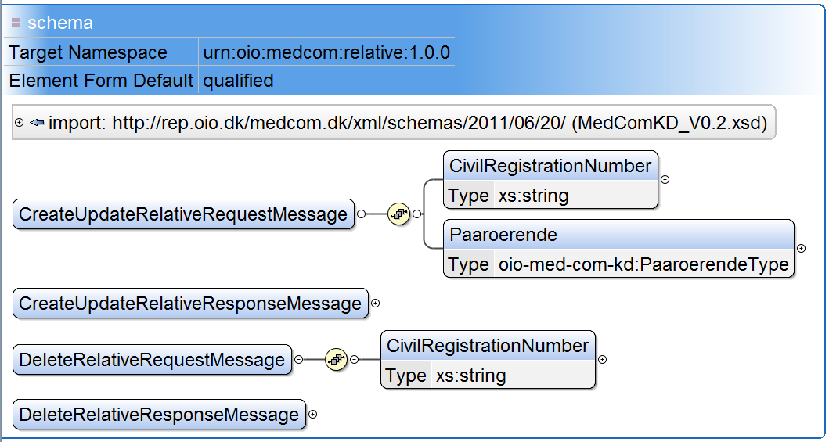

#### void CreateUpdateRelative(aCivilRegistrationNumber, aPaaroerende)

Opdaterer oplysninger om borgerens pårørende. Hvis der findes pårørende oplysninger i forvejen, vil de blive overskrevet.

#### Interface - DataListe

|  |  |  |  |  |  |
| --- | --- | --- | --- | --- | --- |
| **XML Request element** | | | | **Beskrivelse** | |
| urn:oio:medcom:relative:1.0.0 | | | | Namespace | |
| CreateUpdateRelativeRequestMessage | | | | Opdaterer oplysninger om borgerens pårørende | |
| ***Parametre: Input*** | | | | | |
| **Element** | **Type** | **M/D/A** | **Attr.** | | **Beskrivelse** |
| <CivilRegistrationNumber> | string | M |  | | CPR-nummer |
| <Paaroerende> | PaaroerendeType | M | minOccurs="0" | | Borgers pårørende |
|  | | | | | |
| **<PaaroerendeType>** |  |  |  | | Def. af PaaroerendeType |
| <Fornavn> | string | M |  | | Pårørendes fornavn |
| <Efternavn> | string | M |  | | Pårørendes efternavn |
| <Vej> | string | A | minOccurs="0" | | Pårørendes adresse |
| <Postnummer> | string | A | minOccurs="0" | | Pårørendes postnummer |
| <By> | string | A | minOccurs="0" | | Pårørendes by |
| <Kontakttelefon> | string | A | minOccurs="0" | | Pårørendes kontakt telefonnummer |
| <eMail> | string | A | minOccurs="0" | | Pårørendes mailadresse |
| **</PaaroerendeType>** |  |  |  | |  |
|  | | | | | |
| ***Tilhørende service XSD*** | RelativeService.xsd | | | | Se bilag B |
| ***Tilhørende service WSDL*** | RelativeService.wsdl | | | | Se bilag B |

M/D/A: M=Mandatory, D=Dependent, A=Advised

#### Eksempel på request

<soap:Envelope  
 xmlns:soap="http://schemas.xmlsoap.org/soap/envelope/"  
 xmlns:ns0="urn:oio:medcom:relative:1.0.0"  
 xmlns="http://rep.oio.dk/medcom.dk/xml/schemas/2011/06/20/">  
 <soap:Header/>  
 <soap:Body>  
 <ns0:CreateUpdateRelativeRequestMessage>  
 <ns0:CivilRegistrationNumber>2512484916</ns0:CivilRegistrationNumber>  
 <ns0:Paaroerende>  
 <Fornavn>Mads</Fornavn>  
 <Efternavn>Berggren</Efternavn>  
 <Vej>Skovejen12</Vej>  
 <Postnummer>8210</Postnummer>  
 <By>Aarhus N</By>  
 <Kontakttelefon>22348647</Kontakttelefon>  
 <eMail>at@mail.dk</eMail>  
 </ns0:Paaroerende>  
 </ns0:CreateUpdateRelativeRequestMessage>  
 </soap:Body>  
</soap:Envelope>

#### void DeleteRelative(aCivilRegistrationNumber)

Sletter oplysninger om borgerens pårørende.

#### Interface - DataListe

|  |  |  |  |  |  |
| --- | --- | --- | --- | --- | --- |
| **XML Request element** | | | | **Beskrivelse** | |
| urn:oio:medcom:relative:1.0.0 | | | | Namespace | |
| DeleteRelativeRequestMessage | | | | Sletter oplysningerne om en borgers pårørende | |
| ***Parametre: Input*** | | | | | |
| **Element** | **Type** | **M/D/A** | **Attr.** | | **Beskrivelse** |
| <CivilRegistrationNumber> | string | M |  | | CPR-nummer |
|  | | | | | |
| ***Tilhørende service XSD*** | RelativeService.xsd | | | | Se bilag B |
| ***Tilhørende service WSDL*** | RelativeService.wsdl | | | | Se bilag B |

M/D/A: M=Mandatory, D=Dependent, A=Advised

Eksempel på request

<soap:Envelope  
 xmlns:soap="http://schemas.xmlsoap.org/soap/envelope/"  
 xmlns="urn:oio:medcom:relative:1.0.0">  
 <soap:Body>  
 <DeleteRelativeRequestMessage>  
 <CivilRegistrationNumber>2512484916</CivilRegistrationNumber>  
 </DeleteRelativeRequestMessage>  
 </soap:Body>  
</soap:Envelope>

### ConsentService

Registrering af borgerens samtykke til, at kroniker oplysningerne må ses af såvel egen læge som sygehus og kommune.

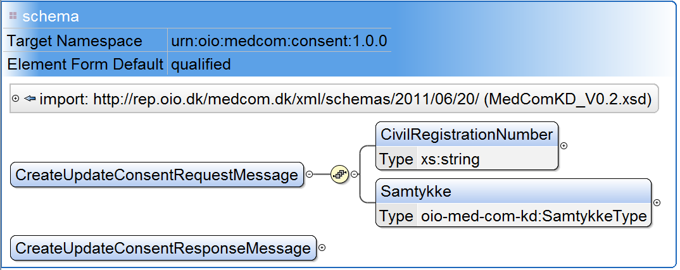

#### void CreateUpdateConsent(aCivilRegistrationNumber, aSamtykke)

Opdaterer oplysninger om borgerens samtykke til, at kroniker data kan ses af interessenter på hospitaler samt hos læger og kommuner. Overskriver eventuelle tidligere registreringer. Ophør af samtykke udføres ved at udfylde SamtykkeGivet med ”false”.

#### Interface - DataListe

|  |  |  |  |  |  |
| --- | --- | --- | --- | --- | --- |
| **XML Request element** | | | | **Beskrivelse** | |
| urn:oio:medcom:consent:1.0.0 | | | | Namespace | |
| CreateUpdateConsentRequestMessage | | | | Opdaterer oplysninger om borgerens samtykke | |
| ***Parametre: Input*** | | | | | |
| **Element** | **Type** | **M/D/A** | **Attr.** | | **Beskrivelse** |
| <CivilRegistrationNumber> | string | M |  | | CPR-nummer |
| <Samtykke> | SamtykkeType | M | minOccurs="0"  maxOccurs="1" | | Borgers samtykke |
|  | | | | | |
| **<SamtykkeType>** |  |  |  | | Def. af SamtykkeType |
| <Dato> | dateTime | M |  | | Dato og klokkeslæt, formateret:  YYYY-MM-DD THH:MM:SS |
| <SamtykkeGivet> | boolean | M |  | | true = Samtykke givet  false = Samtykke ophørt |
| **</SamtykkeType>** |  |  |  | |  |
|  | | | | | |
| ***Tilhørende service XSD*** | ConsentService.xsd | | | | Se bilag B |
| ***Tilhørende service WSDL*** | ConsentService.wsdl | | | | Se bilag B |

M/D/A: M=Mandatory, D=Dependent, A=Advised

#### Eksempel på request

<soap:Envelope  
 xmlns:soap="http://schemas.xmlsoap.org/soap/envelope/"  
 xmlns:ns0="urn:oio:medcom:consent:1.0.0"  
 xmlns="http://rep.oio.dk/medcom.dk/xml/schemas/2011/06/20/">  
 <soap:Body>  
 <ns0:CreateUpdateConsentRequestMessage>  
 <ns0:CivilRegistrationNumber>2512484916</ns0:CivilRegistrationNumber>  
 <ns0:Samtykke>  
 <Dato>2011-10-26T21:32:00</Dato>  
 <SamtykkeGivet>true</SamtykkeGivet>  
 </ns0:Samtykke>  
 </ns0:CreateUpdateConsentRequestMessage>  
 </soap:Body>  
</soap:Envelope>

### PatientDiaryService

Patientens egen dagbogsnoter.

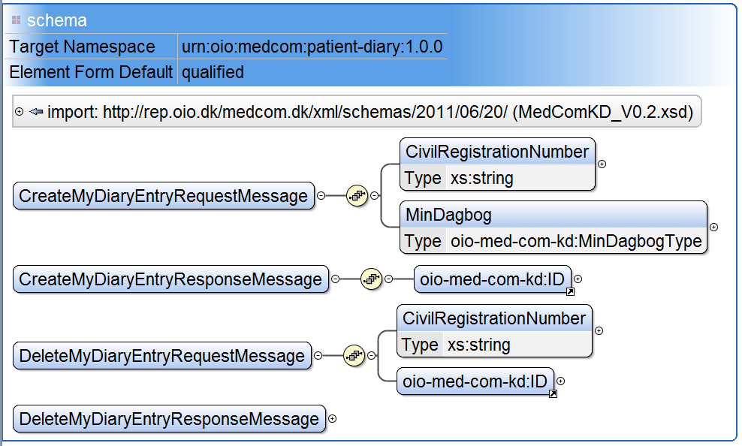

#### String CreateMyDiaryEntry(aCivilRegistrationNumber, aMinDagbog)

Opretter en ny note i borgerens dagbog. Der returneres en entydig ident for noten.

#### Interface - DataListe

|  |  |  |  |  |
| --- | --- | --- | --- | --- |
| **XML Request element** | | | **Beskrivelse** | |
| urn:oio:medcom:patient-diary:1.0.0 | | | Namespace | |
| CreateMyDiaryEntryRequestMessage | | | Opretter en ny note i borgerens dagbog | |
| ***Parametre: Input*** | | | | |
| **Element** | **Type** | **M/D/A** | **Attr.** | **Beskrivelse** |
| <CivilRegistrationNumber> | string | M |  | CPR-nummer |
| <MinDagbog> | MinDagbogType | M | minOccurs="0"  maxOccurs="1" | Borgers dagbog |
|  | | | | |
| **<MinDagbogType>** |  |  |  | Def. af MinDagbogType |
| <Notat> | NotatType | M | minOccurs="0" maxOccurs="unbounded" |  |
| **<NotatType>** |  |  |  | Def. af NotatType |
| <ID> | string | M |  | Kaldende systems interne ID. Der returneres et eentydigt UUID i Response |
| <Dato> | dateTime | M |  | Dato og klokkeslæt, formateret:  YYYY-MM-DD THH:MM:SS |
| <Tekst> | FormattedTextType | M |  | Notatets tekst, formatteret |
| **</NotatType>** |  |  |  |  |
| **</MinDagBogType>** |  |  |  |  |
|  | | | | |
| **XML Response element** | | | **Beskrivelse** | |
| urn:oio:medcom:patient-diary:1.0.0 | | | Namespace | |
| CreateMyDiaryEntryResponseMessage | | | Returnerer et eentydigt ID | |
| ***Parametre: Output*** | | | | |
| **Element** | **Type** | | **Attr.** | **Beskrivelse** |
| <ID> | string | |  | Eentydigt UUID |
|  | | | | |
| ***Tilhørende service XSD*** | PatientDiaryService.xsd | | | Se bilag B |
| ***Tilhørende service WSDL*** | PatientDiaryService.wsdl | | | Se bilag B |

M/D/A: M=Mandatory, D=Dependent, A=Advised

#### Eksempel på request

<soap:Envelope  
 xmlns:soap="http://schemas.xmlsoap.org/soap/envelope/"  
 xmlns:ns0="urn:oio:medcom:patient-diary:1.0.0"  
 xmlns="http://rep.oio.dk/medcom.dk/xml/schemas/2011/06/20/">  
 <soap:Body>  
 <ns0:CreateMyDiaryEntryRequestMessage>  
 <ns0:CivilRegistrationNumber>2512484916</ns0:CivilRegistrationNumber>  
 <ns0:MinDagbog>  
 <Notat>  
 <ID>MKDv0X98769</ID>  
 <Dato>2011-10-26T21:32:00</Dato>  
 <Tekst>Jeg sover daarligt, men jeg tror…</Tekst>  
 </Notat>  
 </ns0:MinDagbog>  
 </ns0:CreateMyDiaryEntryRequestMessage>  
 </soap:Body>  
</soap:Envelope>

#### Eksempel på response

<soap:Envelope   
 xmlns:soap="http://schemas.xmlsoap.org/soap/envelope/"  
 xmlns:ns0="urn:oio:medcom:patient-diary:1.0.0"  
 xmlns="http://rep.oio.dk/medcom.dk/xml/schemas/2011/06/20/">  
 <soap/>  
 <soap:Body>  
 <ns0:CreateMyDiaryEntryResponseMessage>  
 <ID>8fcceec0-6c63-11e1-b0c4-0800200c9a66</ID>  
 </ns0:CreateMyDiaryEntryResponseMessage>  
 </soap:Body>  
</soap:Envelope>

#### void DeleteMyDiaryEntry(aCivilRegistrationNUmber, anId)

Sletter en note i borgerens dagbog. Identen kan findes ved først at læse Kroniker Datasættet.

#### Interface - DataListe

|  |  |  |  |  |
| --- | --- | --- | --- | --- |
| **XML Request element** | | | **Beskrivelse** | |
| urn:oio:medcom:patient-diary:1.0.0 | | | Namespace | |
| DeleteMyDiaryEntryRequestMessage | | | Sletter en note i borgerens dagbog | |
| ***Parametre: Input*** | | | | |
| **Element** | **Type** | **M/D/A** | **Attr.** | **Beskrivelse** |
| <CivilRegistrationNumber> | string | M |  | CPR-nummer |
| <ID> | string | M |  | Ident (UUID) læst tidligere |
|  | | | | |
| ***Tilhørende service XSD*** | PatientDiaryService.xsd | | | Se bilag B |
| ***Tilhørende service WSDL*** | PatientDiaryService.wsdl | | | Se bilag B |

M/D/A: M=Mandatory, D=Dependent, A=Advised

#### Eksempel på request

<soap:Envelope  
 xmlns:soap="http://schemas.xmlsoap.org/soap/envelope/"  
 xmlns:ns0="urn:oio:medcom:patient-diary:1.0.0"  
 xmlns="http://rep.oio.dk/medcom.dk/xml/schemas/2011/06/20/">  
 <soap:Body>  
 <ns0:DeleteMyDiaryEntryRequestMessage>  
 <ns0:CivilRegistrationNumber>2512484916</ns0:CivilRegistrationNumber>  
 <ID>8fcceec0-6c63-11e1-b0c4-0800200c9a66</ID>  
 </ns0:DeleteMyDiaryEntryRequestMessage>  
 </soap:Body>  
</soap:Envelope>

### DoctorsInvestigationService

Lægens udredning sammen med henvisningsdiagnose.

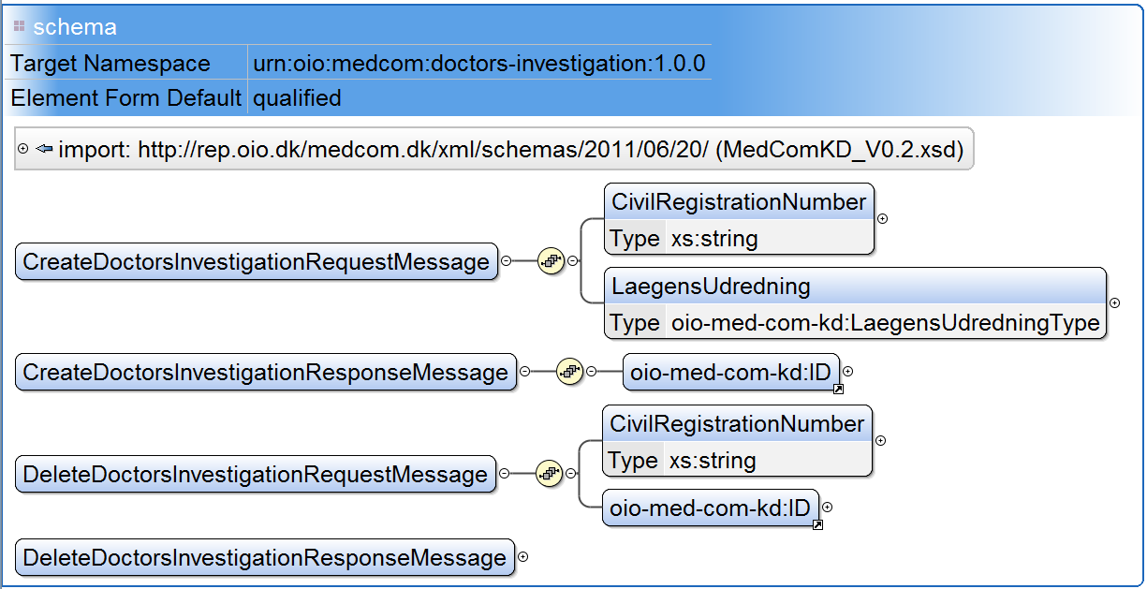

#### String CreateDoctorsInvestigation(aCivilRegistrationNumber, aLaegensUdredning)

Lægelige udredninger vil normalt komme som henvisninger, men her er det muligt at oprette en udredning alene. Det skal fremgå, hvem den kaldende instans er. Der returneres en entydig ident for udredningen.

#### Interface - DataListe

|  |  |  |  |  |
| --- | --- | --- | --- | --- |
| **XML Request element** | | | **Beskrivelse** | |
| urn:oio:medcom:doctors-investigation:1.0.0 | | | Namespace | |
| CreateDoctorsInvestigationRequestMessage | | | Opretter en læges udredning | |
| ***Parametre: Input*** | | | | |
| **Element** | **Type** | **M/D/A** | **Attr.** | **Beskrivelse** |
| <CivilRegistrationNumber> | string | M |  | CPR-nummer |
| <LaegensUdredning> | LaegensUdreningType | M | minOccurs="0"  maxOccurs="unbounded" | Lægens udregning |
|  | | | | |
| **<LaegensUdredningType>** |  |  |  | Def. af LaegensUdredningType |
| <ID> | string | M |  | Kaldende systems interne ID. Der returneres et eentydigt UUID i Response |
| <HenvisningsDiagnose> | HenvisningsDiagnoseType | M | minOccurs="1" maxOccurs="unbounded" | Def. af HenvisningsDiagnoseype |
| **<HenvisningsDiagnoseType>** |  |  |  |  |
| <Dato> | dateTime | M |  | Dato, formateret:  YYYY-MM-DD THH:MM:SS |
| <DiagnoseType> | string  Enum. | M |  | DiagnoseType:  SKS  ICD10  ICPC  Uspecificeret |
| <DiagnoseKode> | string | M |  | Diagnosekode |
| <DiagnoseBeskrivelse> | string | A | minOccurs="0" | Diagnosen i klar tekst |
| **</HenvisningsDiagnoseType >** |  |  |  |  |
| <OensketYdelse> | FormattedTextType |  | minOccurs="0" | Ønsket ydelse, beskrevet i klar tekst. |
| <Anamnese> | FormattedTextType |  | minOccurs="0" | Anamnese, beskrevet i klar tekst. |
| <UdfoertAf> | string | M |  | Angiver, hvem og hvilken organisation, der har sendt udredningen |
| **</LaegensUdredningType >** |  |  |  |  |
|  | | | | |
| **XML Response element** | | | **Beskrivelse** | |
| urn:oio:medcom:doctors-investigation:1.0.0 | | | Namespace | |
| CreateDoctorsInvestigationResponseMessage | | | Returnerer et eentydigt ID | |
| ***Parametre: Output*** | | | | |
| **Element** | **Type** | | **Attr.** | **Beskrivelse** |
| <ID> | string | |  | Eentydigt UUID |
|  | | | | |
| ***Tilhørende service XSD*** | DoctorsInvestigationService.xsd | | | Se bilag B |
| ***Tilhørende service WSDL*** | DoctorsInvestigationService.wsdl | | | Se bilag B |

M/D/A: M=Mandatory, D=Dependent, A=Advised

#### Eksempel på request

<soap:Envelope  
 xmlns:soap="http://schemas.xmlsoap.org/soap/envelope/"  
 xmlns:ns0="urn:oio:medcom:doctors-investigation:1.0.0"  
 xmlns="http://rep.oio.dk/medcom.dk/xml/schemas/2011/06/20/">  
 <soap:Body>  
 <ns0:CreateDoctorsInvestigationRequestMessage>  
 <ns0:CivilRegistrationNumber>2512484916</ns0:CivilRegistrationNumber>  
 <ns0:LaegensUdredning>  
 <ID>MKDv0X9879</ID>  
 <HenvisningsDiagnose>  
 <Dato>2011-10-26T21:32:00</Dato>  
 <DiagnoseType>ICD10</DiagnoseType>  
 <DiagnoseKode>E10.0</DiagnoseKode>  
 <DiagnoseBeskrivelse>Sukkersyge, insulinkraevende</DiagnoseBeskrivelse>  
 </HenvisningsDiagnose>  
 <OensketYdelse>RYGE-A, AMBUS-C</OensketYdelse>  
 <Anamnese>Pt.har gennem laengere tid..</Anamnese>  
 <UdfoertAf>Laegehuset, Birte Hvam</UdfoertAf>  
 </ns0:LaegensUdredning>  
 </ns0:CreateDoctorsInvestigationRequestMessage>  
 </soap:Body>  
</soap:Envelope>

#### Eksempel på response

<soap:Envelope  
 xmlns:soap="http://schemas.xmlsoap.org/soap/envelope/"  
 xmlns:ns0="urn:oio:medcom:doctors-investigation:1.0.0"  
 xmlns="http://rep.oio.dk/medcom.dk/xml/schemas/2011/06/20/">  
 <soap:Body>  
 <ns0:CreateDoctorsInvestigationResponseMessage>  
 <ID>dc4f3490-6c74-11e1-b0c4-0800200c9a66</ID>  
 </ns0:CreateDoctorsInvestigationResponseMessage>  
 </soap:Body>  
</soap:Envelope>

#### void DeleteDoctors**Investigation**(aCivilRegistrationNumber, anID)

Sletter en læges udredning. Udredningen skal være oprettet af den instans, som har oprettet udredningen (læge, sygehus eller kommune). Id henviser til identen på henvisningsdiagnosen, som kan findes ved først at læse Kroniker Datasættet.

#### Interface - DataListe

|  |  |  |  |  |
| --- | --- | --- | --- | --- |
| **XML Request element** | | | **Beskrivelse** | |
| urn:oio:medcom:doctors-investigation:1.0.0 | | | Namespace | |
| DeleteDoctorsInvestigationRequestMessage | | | Sletter en læges udredning | |
| ***Parametre: Input*** | | | | |
| **Element** | **Type** | **M/D/A** | **Attr.** | **Beskrivelse** |
| <CivilRegistrationNumber> | string | M |  | CPR-nummer |
| <ID> | string | M |  | Ident (UUID) læst tidligere |
|  | | | | |
| ***Tilhørende service XSD*** | DoctorsInvestigationService.xsd | | | Se bilag B |
| ***Tilhørende service WSDL*** | DoctorsInvestigationService.wsdl | | | Se bilag B |

M/D/A: M=Mandatory, D=Dependent, A=Advised

#### Eksempel på request

<soap:Envelope  
 xmlns:soap="http://schemas.xmlsoap.org/soap/envelope/"  
 xmlns:ns0="urn:oio:medcom:doctors-investigation:1.0.0"  
 xmlns="http://rep.oio.dk/medcom.dk/xml/schemas/2011/06/20/">  
 <soap:Body>  
 <ns0:DeleteDoctorsInvestigationRequestMessage>  
 <ns0:CivilRegistrationNumber>2512484916</ns0:CivilRegistrationNumber>  
 <ID>dc4f3490-6c74-11e1-b0c4-0800200c9a66</ID>  
 </ns0:DeleteDoctorsInvestigationRequestMessage>  
 </soap:Body>  
</soap:Envelope>

### ContactService

Oplysninger om borgerens kontakter på sygehus og i kommune vedligeholdes af hhv. sygehus og kommune.

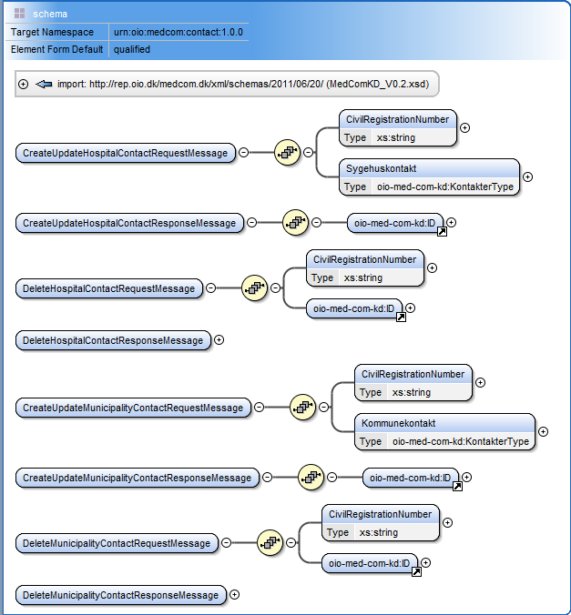

#### void CreateUpdateHospitalContact(aCivilRegistrationNumber, aSygehuskontakt)

Opretter oplysninger om kontakt på sygehus. Der returneres en entydig ident for sygehuskontakten.

#### Interface - DataListe

|  |  |  |  |  |
| --- | --- | --- | --- | --- |
| **XML Request element** | | | **Beskrivelse** | |
| urn:oio:medcom:contact:1.0.0 | | | Namespace | |
| CreateUpdateHospitalContactRequestMessage | | | Opretter oplysninger om borgerens kontakt på sygehuset | |
| ***Parametre: Input*** | | | | |
| **Element** | **Type** | **M/D/A** | **Attr.** | **Beskrivelse** |
| <CivilRegistrationNumber> | string | M |  | CPR-nummer |
| <Sygehuskontakt> | KontakterType | M | minOccurs="0"  maxOccurs="unbounded" | Sygehus kontakt |
|  | | | | |
| **<KontakterType>** |  |  |  | Def. af KontakterType |
| <Sygehuskontakt> | KontakterTypeType | A | minOccurs="0" maxOccurs="unbounded" | Element med borgerens Sygehuskontakt |
| <Kommunekontakt> |  |  | Medsendes ikke | Element med borgerens Kommunekontakt.  Medsendes ikke |
| **</KontakterType>** |  |  |  |  |
| **<KontakterTypeType>** |  |  |  | Def. af KontakterTypeType |
| <Kontakt> | string | M |  | Kontaktperson, afdeling og  telefonnr. |
| <ID> | string | M |  | Kaldende systems interne ID. Der returneres et eentydigt UUID i Response |
| <UdfoertAf> | string | M |  | Angiver, hvem og hvilken organisation, der har sendt oplysningen |
| **</KontakterTypeType>** |  |  |  |  |
|  | | | | |
| **XML Response element** | | | **Beskrivelse** | |
| urn:oio:medcom:contact:1.0.0 | | | Namespace | |
| CreateUpdateHospitalContactResponseMessage | | | Returnerer et eentydigt ID | |
| ***Parametre: Output*** | | | | |
| **Element** | **Type** | | **Attr.** | **Beskrivelse** |
| <ID> | string | |  | Eentydigt UUID |
|  | | | | |
| ***Tilhørende service XSD*** | ContactService.xsd | | | Se bilag B |
| ***Tilhørende service WSDL*** | ContactService.wsdl | | | Se bilag B |

M/D/A: M=Mandatory, D=Dependent, A=Advised

#### Eksempel på request

<soap:Envelope   
 xmlns:soap="http://schemas.xmlsoap.org/soap/envelope/"  
 xmlns:ns0="urn:oio:medcom:contact:1.0.0"  
 xmlns="http://rep.oio.dk/medcom.dk/xml/schemas/2011/06/20/">  
 <soap:Body>  
 <ns0:CreateUpdateHospitalContactRequestMessage>  
 <ns0:CivilRegistrationNumber>2512484916</ns0:CivilRegistrationNumber>  
 <ns0:Sygehuskontakt>  
 <Sygehuskontakt>  
 <Kontakt>Birte Jensen, Afd A Tlf 9876543</Kontakt>  
 <ID>MYDv0X987663</ID>  
 <UdfoertAf>Birthe Jensen</UdfoertAf>  
 </Sygehuskontakt>  
 </ns0:Sygehuskontakt>  
 </ns0:CreateUpdateHospitalContactRequestMessage>  
 </soap:Body>  
</soap:Envelope>

#### Eksempel på response

<soap:Envelope  
 xmlns:soap="http://schemas.xmlsoap.org/soap/envelope/" xmlns:ns0="urn:oio:medcom:contact:1.0.0"  
 xmlns="http://rep.oio.dk/medcom.dk/xml/schemas/2011/06/20/">  
 <soap:Body>  
 <ns0:CreateUpdateHospitalContactResponseMessage>  
 <ID>3ed01990-7332-11e1-b0c4-0800200c9a66</ID>  
 </ns0:CreateUpdateHospitalContactResponseMessage>  
 </soap:Body>  
</soap:Envelope>

#### void DeleteHospitalContact(aCivilRegistrationNumber)

Sletter oplysninger om kontakt på sygehus. Kun den instans, som har oprettet kontakten kan slette den. Id henviser til identen på kontaktoplysningen, som kan findes ved først at læse Kroniker Datasættet.

#### Interface - DataListe

|  |  |  |  |  |
| --- | --- | --- | --- | --- |
| **XML Request element** | | | **Beskrivelse** | |
| urn:oio:medcom:contact:1.0.0 | | | Namespace | |
| DeleteHospitalContactRequestMessage | | | Sletter en sygehuskontakt | |
| ***Parametre: Input*** | | | | |
| **Element** | **Type** | **M/D/A** | **Attr.** | **Beskrivelse** |
| <CivilRegistrationNumber> | string | M |  | CPR-nummer |
| <ID> | string | M |  | Ident (UUID) læst tidligere |
|  | | | | |
| ***Tilhørende service XSD*** | ContactService.xsd | | | Se bilag B |
| ***Tilhørende service WSDL*** | ContactService.wsdl | | | Se bilag B |

M/D/A: M=Mandatory, D=Dependent, A=Advised

#### Eksempel på request

<soap:Envelope  
 xmlns:soap="http://schemas.xmlsoap.org/soap/envelope/"  
 xmlns:ns0="urn:oio:medcom:contact:1.0.0"  
 xmlns="http://rep.oio.dk/medcom.dk/xml/schemas/2011/06/20/">  
 <soap:Body>  
 <ns0:DeleteHospitalContactRequestMessage>  
 <ns0:CivilRegistrationNumber>2512484916</ns0:CivilRegistrationNumber>  
 <ID>3ed01990-7332-11e1-b0c4-0800200c9a66</ID>  
 </ns0:DeleteHospitalContactRequestMessage>  
 </soap:Body>  
</soap:Envelope>

#### void CreateUpdateMunicipalityContact(aCivilRegistrationNumber, aKommunekontakt)

Opretter oplysninger om borgerens kontakt hos kommunen. Der returneres en entydig ident for kommunekontakten.

#### Interface - DataListe

|  |  |  |  |  |
| --- | --- | --- | --- | --- |
| **XML Request element** | | | **Beskrivelse** | |
| urn:oio:medcom:contact:1.0.0 | | | Namespace | |
| CreateUpdateMunicipalityContactRequestMessage | | | Opretter oplysninger om borgerens kontakt hos kommunen | |
| ***Parametre: Input*** | | | | |
| **Element** | **Type** | **M/D/A** | **Attr.** | **Beskrivelse** |
| <CivilRegistrationNumber> | string | M |  | CPR-nummer |
| <Kommunekontakt> | KontakterType | M | minOccurs="0"  maxOccurs="unbounded" | Kommune kontakt |
|  | | | | |
| **<KontakterType>** |  |  |  | Def. af KontakterType |
| <Sygehuskontakt> | KontakterTypeType |  | Medsendes ikke | Element med borgerens Sygehuskontakt  Medsendes ikke |
| <Kommunekontakt> | KontakterTypeType | A | minOccurs="0"  maxOccurs="unbounded" | Element med borgerens Kommunekontakt. |
| **</KontakterType>** |  |  |  |  |
| **<KontakterTypeType>** |  |  |  | Def. af KontakterTypeType |
| <Kontakt> | string | M |  | Kontaktperson, afdeling og  telefonnr. |
| <ID> | string | M |  | Kaldende systems interne ID. Der returneres et eentydigt UUID i Response |
| <UdfoertAf> | string | M |  | Angiver, hvem og hvilken organisation, der har sendt oplysningen |
| **</KontakterTypeType>** |  |  |  |  |
|  | | | | |
| **XML Response element** | | | **Beskrivelse** | |
| urn:oio:medcom:contact:1.0.0 | | | Namespace | |
| CreateUpdateMunicipalityContactResponseMessage | | | Returnerer et eentydigt ID | |
| ***Parametre: Output*** | | | | |
| **Element** | **Type** | | **Attr.** | **Beskrivelse** |
| <ID> | string | |  | Eentydigt UUID |
|  | | | | |
| ***Tilhørende service XSD*** | ContactService.xsd | | | Se bilag B |
| ***Tilhørende service WSDL*** | ContactService.wsdl | | | Se bilag B |

M/D/A: M=Mandatory, D=Dependent, A=Advised

#### Eksempel på request

<soap:Envelope  
 xmlns:soap="http://schemas.xmlsoap.org/soap/envelope/"  
 xmlns:ns0="urn:oio:medcom:contact:1.0.0"  
 xmlns="http://rep.oio.dk/medcom.dk/xml/schemas/2011/06/20/">  
 <soap:Body>  
 <ns0:CreateUpdateMunicipalityContactRequestMessage>  
 <ns0:CivilRegistrationNumber>2512484916</ns0:CivilRegistrationNumber>  
 <ns0:Kommunekontakt>  
 <Kommunekontakt>  
 <Kontakt>Lone Ejby, mail le@odense.dk</Kontakt>  
 <ID>MYDv0X987688</ID>  
 <UdfoertAf>Birthe Jensen</UdfoertAf>  
 </Kommunekontakt>  
 </ns0:Kommunekontakt>  
 </ns0:CreateUpdateMunicipalityContactRequestMessage>  
 </soap:Body>  
</soap:Envelope>

#### Eksempel på response

<soap:Envelope  
 xmlns:soap="http://schemas.xmlsoap.org/soap/envelope/"  
 xmlns:ns0="urn:oio:medcom:contact:1.0.0"  
 xmlns="http://rep.oio.dk/medcom.dk/xml/schemas/2011/06/20/">  
 <soap:Body>  
 <ns0:CreateUpdateMunicipalityContactResponseMessage>  
 <ID>4710d820-7336-11e1-b0c4-0800200c9a66</ID>  
 </ns0:CreateUpdateMunicipalityContactResponseMessage>  
 </soap:Body>  
</soap:Envelope>

#### void DeleteMunicipalityContact(aCivilRegistrationNumber)

Sletter oplysninger om borgerens kontakt i kommunen. Kun den instans, som har oprettet kontakten kan slette den. Id henviser til identen på kontaktoplysningen, som kan findes ved først at læse Kroniker Datasættet.

#### Interface - DataListe

|  |  |  |  |  |
| --- | --- | --- | --- | --- |
| **XML Request element** | | | **Beskrivelse** | |
| urn:oio:medcom:contact:1.0.0 | | | Namespace | |
| DeleteMunicipalityContactRequestMessage | | | Sletter en kommunekontakt | |
| ***Parametre: Input*** | | | | |
| **Element** | **Type** | **M/D/A** | **Attr.** | **Beskrivelse** |
| <CivilRegistrationNumber> | string | M |  | CPR-nummer |
| <ID> | string | M |  | Ident (UUID) læst tidligere |
|  | | | | |
| ***Tilhørende service XSD*** | ContactService.xsd | | | Se bilag B |
| ***Tilhørende service WSDL*** | ContactService.wsdl | | | Se bilag B |

M/D/A: M=Mandatory, D=Dependent, A=Advised

#### Eksempel på request

<soap:Envelope  
 xmlns:soap="http://schemas.xmlsoap.org/soap/envelope/"  
 xmlns:ns0="urn:oio:medcom:contact:1.0.0"  
 xmlns="http://rep.oio.dk/medcom.dk/xml/schemas/2011/06/20/">  
 <soap:Body>  
 <ns0:DeleteMunicipalityContactRequestMessage>  
 <ns0:CivilRegistrationNumber>2512484916</ns0:CivilRegistrationNumber>  
 <ID>4710d820-7336-11e1-b0c4-0800200c9a66</ID>  
 </ns0:DeleteMunicipalityContactRequestMessage>  
 </soap:Body>  
</soap:Envelope>

### DiagnosisService

Oversigt over relevante diagnoser for kroniker forløbet.

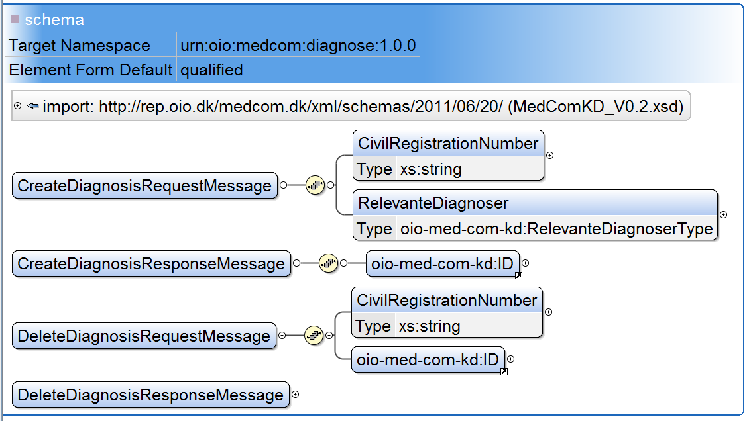

#### String CreateDiagnosis(aCivilRegistrationNumber, aRelevanteDiagnoser)

Relevante diagnoser oprettes normalt som en del af en henvisning, men her er det muligt at oprette en relevant diagnose uden en henvisning. Det skal fremgår, hvem den kaldende instans er (læge eller sygehus). Der returneres en entydig ident for diagnosen.

#### Interface - DataListe

|  |  |  |  |  |
| --- | --- | --- | --- | --- |
| **XML Request element** | | | **Beskrivelse** | |
| urn:oio:medcom:diagnose:1.0.0 | | | Namespace | |
| CreateDiagnosisRequestMessage | | | Opretter en relevant diagnose | |
| ***Parametre: Input*** | | | | |
| **Element** | **Type** | **M/D/A** | **Attr.** | **Beskrivelse** |
| <CivilRegistrationNumber> | string | M |  | CPR-nummer |
| <RelevanteDiagnoser> | RelevanteDiagnoserType | M | minOccurs="0"  minOccurs="1" | Relevante diagnoser |
|  | | | | |
| **<RelevanteDiagnoserType>** |  |  |  | Def. af LaegensUdredningType |
| <Diagnose> | DiagnoseType | M | minOccurs="0" maxOccurs="unbounded | Diagnose |
| **<DiagnoseType>** | HenvisningsDiagnoseType | M |  | Def. af HenvisningsDiagnoseType |
| <ID> | string | M |  | Kaldende systems interne ID. Der returneres et eentydigt UUID i Response |
| <Dato> | dateTime | M |  | Dato, formateret:  YYYY-MM-DD  THH:MM:SS |
| <DiagnoseType> | string  Enum. | M |  | DiagnoseType:  SKS  ICD10  ICPC  Uspecificeret |
| <DiagnoseKode> | string | M |  | Diagnosekode |
| <DiagnoseBeskrivelse> | string | A | minOccurs="0" | Diagnosen i klar tekst |
| <UdfoertAf> | string | M |  | Angiver, hvem og hvilken organisation, der har sendt diagnosen |
| **</DiagnoseType >** |  |  |  |  |
| **</RelevanteDiagnoserType >** |  |  |  |  |
|  | | | | |
| **XML Response element** | | | **Beskrivelse** | |
| urn:oio:medcom:diagnose:1.0.0 | | | Namespace | |
| CreateDiagnosisResponseMessage | | | Returnerer et eentydigt ID | |
| ***Parametre: Output*** | | | | |
| **Element** | **Type** | | **Attr.** | **Beskrivelse** |
| <ID> | string | |  | Eentydigt UUID |
|  | | | | |
| ***Tilhørende service XSD*** | DiagnosisService.xsd | | | Se bilag B |
| ***Tilhørende service WSDL*** | DiagnosisService.wsdl | | | Se bilag B |

M/D/A: M=Mandatory, D=Dependent, A=Advised

#### Eksempel på request

<soap:Envelope  
 xmlns:soap="http://schemas.xmlsoap.org/soap/envelope/"  
 xmlns:ns0="urn:oio:medcom:diagnose:1.0.0"  
 xmlns="http://rep.oio.dk/medcom.dk/xml/schemas/2011/06/20/">  
 <soap:Body>  
 <ns0:CreateDiagnosisRequestMessage>  
 <ns0:CivilRegistrationNumber>2512484916</ns0:CivilRegistrationNumber>  
 <ns0:RelevanteDiagnoser>  
 <Diagnose>  
 <ID>MKDv0X987667</ID>  
 <Dato>2011-10-26T21:32:00</Dato>  
 <DiagnoseType>ICPC</DiagnoseType>  
 <DiagnoseKode>T 90</DiagnoseKode>  
 <DiagnoseBeskrivelse>Diabetes</DiagnoseBeskrivelse>  
 <UdfoertAf>Laegehuset, Birte Hvam</UdfoertAf>  
 </Diagnose>  
 </ns0:RelevanteDiagnoser>  
 </ns0:CreateDiagnosisRequestMessage>  
 </soap:Body>  
</soap:Envelope>

#### Eksempel på response

<soap:Envelope  
 xmlns:soap="http://schemas.xmlsoap.org/soap/envelope/"  
 xmlns:ns0="urn:oio:medcom:diagnose:1.0.0"  
 xmlns="http://rep.oio.dk/medcom.dk/xml/schemas/2011/06/20/">  
 <soap:Body>  
 <ns0:CreateDiagnosisResponseMessage>  
 <ID>a01f83f0-6c7c-11e1-b0c4-0800200c9a66</ID>  
 </ns0:CreateDiagnosisResponseMessage>  
 </soap:Body>  
</soap:Envelope>

#### void DeleteDiagnosis(aCivilRegistrationNumber, anId)

Sletter en relevant diagnose. Diagnosen skal være oprettet af den instans, som har oprettet diagnosen (læge eller sygehus). Identen kan findes ved først at læse Kroniker Datasættet.

#### Interface - DataListe

|  |  |  |  |  |
| --- | --- | --- | --- | --- |
| **XML Request element** | | | **Beskrivelse** | |
| urn:oio:medcom:diagnose:1.0.0 | | | Namespace | |
| DeleteDiagnosisRequestMessage | | | Sletter en relevant diagnose | |
| ***Parametre: Input*** | | | | |
| **Element** | **Type** | **M/D/A** | **Attr.** | **Beskrivelse** |
| <CivilRegistrationNumber> | string | M |  | CPR-nummer |
| <ID> | string | M |  | Ident (UUID) læst tidligere |
|  | | | | |
| ***Tilhørende service XSD*** | DiagnosisService.xsd | | | Se bilag B |
| ***Tilhørende service WSDL*** | DiagnosisService.wsdl | | | Se bilag B |

M/D/A: M=Mandatory, D=Dependent, A=Advised

#### Eksempel på request

<soap:Envelope  
 xmlns:soap="http://schemas.xmlsoap.org/soap/envelope/"  
 xmlns:ns0="urn:oio:medcom:diagnose:1.0.0"  
 xmlns="http://rep.oio.dk/medcom.dk/xml/schemas/2011/06/20/">  
 <soap:Body>  
 <ns0:DeleteDiagnosisRequestMessage>  
 <ns0:CivilRegistrationNumber>2512484916</ns0:CivilRegistrationNumber>  
 <ID>a01f83f0-6c7c-11e1-b0c4-0800200c9a66</ID>  
 </ns0:DeleteDiagnosisRequestMessage>  
 </soap:Body>  
</soap:Envelope>

### LaboratoryResultService

Relevante laboratoriesvar.

*Laboratoriesvar hentes normalt automatisk fra LabSvar, men da test systemet ikke er opkoblet til LabSvar, kan man oprette laboratoriesvar via en Service.*

*For at kalde de nedenstående operationer, skal borgeren være oprettet i test systemet. Det gøres ved at sende en henvisning – typisk ved at kalde* SendReferral *operationen.*

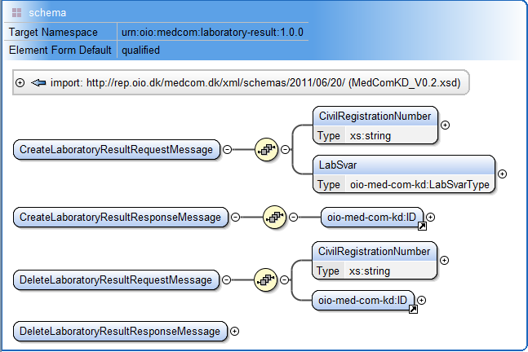

#### String CreateLaboratoryResult(aCivilRegistrationNumber, aLabSvar)

Opretter et laboratoriesvar i test systemet. Der returneres en entydig ident for laboratoriesvaret.

#### Interface - DataListe

|  |  |  |  |  |
| --- | --- | --- | --- | --- |
| **XML Request element** | | | **Beskrivelse** | |
| urn:oio:medcom:laboratory-result:1.0.0 | | | Namespace | |
| CreateLaboratoryResultRequestMessage | | | Opretter et relevant laboratoriesvar | |
| ***Parametre: Input*** | | | | |
| **Element** | **Type** | **M/D/A** | **Attr.** | **Beskrivelse** |
| <CivilRegistrationNumber> | string | M |  | CPR-nummer |
| <LabSvar> | LabSvarType | M | minOccurs="0" maxOccurs="unbounded" | Laboratoriesvar |
|  | | | | |
| **<LabsvarType>** |  |  |  | Def. af LabsvarType |
| <ID> | string | M |  | Kaldende systems interne ID. Der returneres et eentydigt UUID i Response |
| <Dato> | dateTime | M |  | Dato, formateret:  YYYY-MM-DD  THH:MM:SS |
| <Analyse> | string | M |  | Analysens navn |
| <Resultat> | string | M |  | Analysens resultat |
| <Enhed> | string | M |  | Enhed på resultatet |
| <Abnorm> | string  Enum. | A | minOccurs="0" | Normal  Abnorm  Uspecificeret |
| <Min> | string | A | minOccurs="0" | Nedre grænseværdi |
| <Max> | string | A | minOccurs="0" | Øvre grænseværdi |
| <AnalyseID> | string | M |  | Laboratoriets interne prøvenummer (=Nationalt Prøve Nummer) |
| <IUPAC> | string | M |  | Analysekoden |
| <UdfoertAf> | string | M |  | Angiver producentkode og producent |
| **</LabsvarType>** |  |  |  |  |
|  | | | | |
| **XML Response element** | | | **Beskrivelse** | |
| urn:oio:medcom:laboratory-result:1.0.0 | | | Namespace | |
| CreateLaboratoryResultResponseMessage | | | Returnerer et eentydigt ID | |
| ***Parametre: Output*** | | | | |
| **Element** | **Type** | | **Attr.** | **Beskrivelse** |
| <ID> | string | |  | Eentydigt UUID |
|  | | | | |
| ***Tilhørende service XSD*** | LaboratoryResultService.xsd | | | Se bilag B |
| ***Tilhørende service WSDL*** | LaboratoryResultService.wsdl | | | Se bilag B |

M/D/A: M=Mandatory, D=Dependent, A=Advised

#### Eksempel på request

<soap:Envelope  
 xmlns:soap="http://schemas.xmlsoap.org/soap/envelope/"  
 xmlns:ns0="urn:oio:medcom:laboratory-result:1.0.0"  
 xmlns="http://rep.oio.dk/medcom.dk/xml/schemas/2011/06/20/">  
 <soap:Body>  
 <ns0:CreateLaboratoryResultRequestMessage>  
 <ns0:CivilRegistrationNumber>2512484916</ns0:CivilRegistrationNumber>  
 <ns0:LabSvar>  
 <ID>MKDv0X9876ty</ID>  
 <Dato>2011-10-26T21:32:00</Dato>  
 <Analyse>LDLKolesterol</Analyse>  
 <Resultat>2,0</Resultat>  
 <Enhed>mmol/l</Enhed>  
 <Abnorm>Normal</Abnorm>  
 <Max>3</Max>  
 <AnalyseID>5454545</AnalyseID>  
 <IUPAC>NPU01568</IUPAC>  
 <UdfoertAf>OUH, Biokemeisk Afd</UdfoertAf>  
 </ns0:LabSvar>  
 </ns0:CreateLaboratoryResultRequestMessage>  
 </soap:Body>  
</soap:Envelope>

#### Eksempel på response

<soap:Envelope  
 xmlns:soap="http://schemas.xmlsoap.org/soap/envelope/"  
 xmlns:ns0="urn:oio:medcom:laboratory-result:1.0.0"  
 xmlns="http://rep.oio.dk/medcom.dk/xml/schemas/2011/06/20/">  
 <soap:Body>  
 <ns0:CreateLaboratoryResultResponseMessage>  
 <ID>2eeb8f80-6d26-11e1-b0c4-0800200c9a66</ID>  
 </ns0:CreateLaboratoryResultResponseMessage>  
 </soap:Body>  
</soap:Envelope>

#### void DeleteLaboratoryResult(aCivilRegistrationNumber, anId)

Sletter et laboratoriesvar fra test systemet. Identen kan findes ved først at læse Kroniker Datasættet.

#### Interface - DataListe

|  |  |  |  |  |
| --- | --- | --- | --- | --- |
| **XML Request element** | | | **Beskrivelse** | |
| urn:oio:medcom:laboratory-result:1.0.0 | | | Namespace | |
| DeleteLaboratoryResultRequestMessage | | | Sletter et laboratoriesvar | |
| ***Parametre: Input*** | | | | |
| **Element** | **Type** | **M/D/A** | **Attr.** | **Beskrivelse** |
| <CivilRegistrationNumber> | string | M |  | CPR-nummer |
| <ID> | string | M |  | Ident (UUID) læst tidligere |
|  | | | | |
| ***Tilhørende service XSD*** | LaboratoryResultService.xsd | | | Se bilag B |
| ***Tilhørende service WSDL*** | LaboratoryResultService.wsdl | | | Se bilag B |

M/D/A: M=Mandatory, D=Dependent, A=Advised

#### Eksempel på request

<soap:Envelope  
 xmlns:soap="http://schemas.xmlsoap.org/soap/envelope/"  
 xmlns:ns0="urn:oio:medcom:laboratory-result:1.0.0"  
 xmlns="http://rep.oio.dk/medcom.dk/xml/schemas/2011/06/20/">  
 <soap:Body>  
 <ns0:DeleteLaboratoryResultRequestMessage>  
 <ns0:CivilRegistrationNumber>2512484916</ns0:CivilRegistrationNumber>  
 <ID>2eeb8f80-6d26-11e1-b0c4-0800200c9a66</ID>  
 </ns0:DeleteLaboratoryResultRequestMessage>  
 </soap:Body>  
</soap:Envelope>

### MedicationService

Aktuel medicinering.

*Aktuel medicinering hentes normalt automatisk fra FMK, men da test systemet ikke er opkoblet til FMK, kan man oprette medicineringer via en Service.*

*For at kalde de nedenstående operationer, skal borgeren være oprettet i test systemet. Det gøres ved at sende en henvisning – typisk ved at kalde* SendReferral *operationen.*

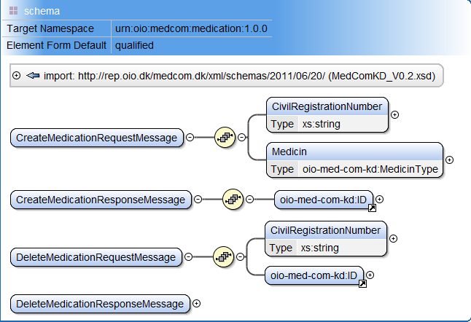

#### String CreateMedication(aCivilRegistrationNumber, aMedicin)

Opretter en medicinering i test systemet. Der returneres en entydig ident for medicineringen.

#### Interface - DataListe

|  |  |  |  |  |
| --- | --- | --- | --- | --- |
| **XML Request element** | | | **Beskrivelse** | |
| urn:oio:medcom:medication:1.0.0 | | | Namespace | |
| CreateMedicationRequestMessage | | | Opretter en medicinering i test systemet | |
| ***Parametre: Input*** | | | | |
| **Element** | **Type** | **M/D/A** | **Attr.** | **Beskrivelse** |
| <CivilRegistrationNumber> | string | M |  | CPR-nummer |
| <Medicin> | MedicinType | M | minOccurs="0"  maxOccurs=”unbounded” | Medicinering |
|  | | | | |
| **<MedicinType>** |  |  |  | Def. af MedicinType |
| <ID> | string | M |  | Kaldende systems interne ID. Der returneres et eentydigt UUID i Response |
| <Dato> | dateTime | M |  | Dato, formateret:  YYYY-MM-DD  THH:MM:SS |
| <FMK> | string  Enum. | M |  | Medicinoplysningens ophav:  FMK  PEM  Uspecificeret |
| <Praeparat> | string | M |  | Præparat |
| <Form> | string | M |  | Præparatets form |
| <Styrke> | string | M |  | Præparatets styrke |
| <Dosis> | string | M |  | Dosis |
| <Type> | string | A | minOccurs="0" | Typen |
| <Indikation> | string | A | minOccurs="0" | Indikation |
| <ATC> | string | M |  | ATC-kode |
| <UdfoertAf> | string | M |  | Angiver hvem og hvilken organisation, der har oprettet medicineringen |
| **</MedicinType >** |  |  |  |  |
|  | | | | |
| **XML Response element** | | | **Beskrivelse** | |
| urn:oio:medcom:Medication:1.0.0 | | | Namespace | |
| CreateMedicationResponseMessage | | | Returnerer et eentydigt ID | |
| ***Parametre: Output*** | | | | |
| **Element** | **Type** | | **Attr.** | **Beskrivelse** |
| <ID> | string | |  | Eentydigt UUID |
|  | | | | |
| ***Tilhørende service XSD*** | MedicationService.xsd | | | Se bilag B |
| ***Tilhørende service WSDL*** | MedicationService.wsdl | | | Se bilag B |

M/D/A: M=Mandatory, D=Dependent, A=Advised

#### Eksempel på request

<soap:Envelope  
 xmlns:soap="http://schemas.xmlsoap.org/soap/envelope/"  
 xmlns:ns0="urn:oio:medcom:medication:1.0.0"  
 xmlns="http://rep.oio.dk/medcom.dk/xml/schemas/2011/06/20/">  
 <soap:Body>  
 <ns0:CreateMedicationRequestMessage>  
 <ns0:CivilRegistrationNumber>2512484916</ns0:CivilRegistrationNumber>  
 <ns0:Medicin>  
 <ID>MKDv0X987645</ID>  
 <Dato>2009-08-21T00:00:00</Dato>  
 <FMK>PEM</FMK>  
 <Praeparat>Hjertemagnyl</Praeparat>  
 <Form>Tablet</Form>  
 <Styrke>75 mg</Styrke>  
 <Dosis>1 x dagligt Mod hj..</Dosis>  
 <Type>Fast</Type>  
 <Indikation>Mod hjerteflimmer</Indikation>  
 <ATC>B01AC06</ATC>  
 <UdfoertAf>Apoteket Svanen</UdfoertAf>  
 </ns0:Medicin>  
 </ns0:CreateMedicationRequestMessage>  
 </soap:Body>  
</soap:Envelope>

#### Eksempel på response

<soap:Envelope  
 xmlns:soap="http://schemas.xmlsoap.org/soap/envelope/"  
 xmlns:ns0="urn:oio:medcom:medication:1.0.0"  
 xmlns="http://rep.oio.dk/medcom.dk/xml/schemas/2011/06/20/">  
 <soap:Body>  
 <ns0:CreateMedicationResponseMessage>  
 <ID>c7b56140-6d36-11e1-b0c4-0800200c9a66</ID>  
 </ns0:CreateMedicationResponseMessage>  
 </soap:Body>  
</soap:Envelope>

#### void DeleteMedication(aCivilRegistrationNumber, anId)

Sletter en medicinering fra test systemet. Identen kan findes ved først at læse Kroniker Datasættet.

#### Interface - DataListe

|  |  |  |  |  |
| --- | --- | --- | --- | --- |
| **XML Request element** | | | **Beskrivelse** | |
| urn:oio:medcom:Medication:1.0.0 | | | Namespace | |
| DeleteMedicationRequestMessage | | | Sletter en medicinering fra test systemet | |
| ***Parametre: Input*** | | | | |
| **Element** | **Type** | **M/D/A** | **Attr.** | **Beskrivelse** |
| <CivilRegistrationNumber> | string | M |  | CPR-nummer |
| <ID> | string | M |  | Ident (UUID) læst tidligere |
|  | | | | |
| ***Tilhørende service XSD*** | MedicationService.xsd | | | Se bilag B |
| ***Tilhørende service WSDL*** | MedicationService.wsdl | | | Se bilag B |

M/D/A: M=Mandatory, D=Dependent, A=Advised

#### Eksempel på request

<soap:Envelope  
 xmlns:soap="http://schemas.xmlsoap.org/soap/envelope/"  
 xmlns:ns0="urn:oio:medcom:medication:1.0.0"  
 xmlns="http://rep.oio.dk/medcom.dk/xml/schemas/2011/06/20/">  
 <soap:Body>  
 <ns0:DeleteMedicationRequestMessage>  
 <ns0:CivilRegistrationNumber>2512484916</ns0:CivilRegistrationNumber>  
 <ID>c7b56140-6d36-11e1-b0c4-0800200c9a66</ID>  
 </ns0:DeleteMedicationRequestMessage>  
 </soap:Body>  
</soap:Envelope>

### SKLNoteService

Notater fra hhv. Sygehus, Kommune og Læger.

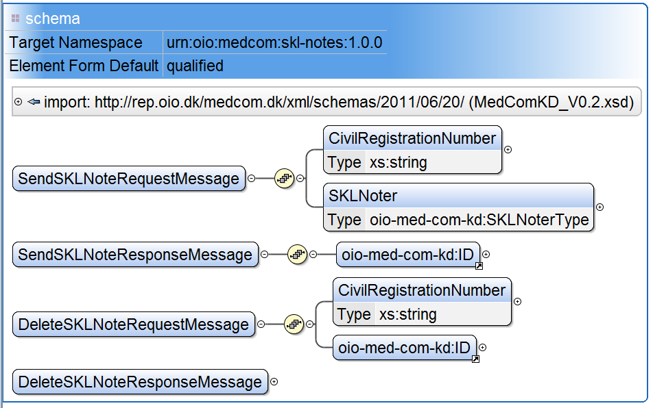

#### String SendSKLNote(aCivilRegistrationNumber, anSKLNoter)

Indsætter en SKL note. Notens type skal afspejle den kaldende instans (læge, sygehus eller kommune). Der returneres en entydig ident for noten.

#### Interface - DataListe

|  |  |  |  |  |
| --- | --- | --- | --- | --- |
| **XML Request element** | | | **Beskrivelse** | |
| urn:oio:medcom:skl-notes:1.0.0 | | | Namespace | |
| SendSKLNoteRequestMessage | | | Opretter en SKL note | |
| ***Parametre: Input*** | | | | |
| **Element** | **Type** | **M/D/A** | **Attr.** | **Beskrivelse** |
| <CivilRegistrationNumber> | string | M |  | CPR-nummer |
| <SKLNoter> | SKLNoterType | M | minOccurs="0" maxOccurs="1" | SKL-note |
|  | | | | |
| **<SKLNoterType>** |  |  |  | Def. af SKLNoterType |
| <Note> | NoteTypeType | M | minOccurs="0" maxOccurs="unbounded" | Note |
| **<NoteTypeType>** |  |  |  | Def. af NoteTypeType |
| <ID> | string | M |  | Kaldende systems interne ID. Der returneres et eentydigt UUID i Response |
| <Dato> | dateTime | M |  | Dato, formateret:  YYYY-MM-DD  THH:MM:SS |
| <TYPE> | string  Enum. | M |  | Notens ophav:  LAEGE  KOMMUNE  SYGEHUS  Uspecificeret  Nb! Blankt felt er tilladt |
| <Titel> | string | A | minOccurs="0" | Overskrift/Titel på noten |
| <Tekst> | FormattedTextType | A | minOccurs="0" | Selve teksten, formatteret |
| <UdfoertAf> | string | M |  | Angiver hvem og hvilken organisation, der har oprettet noten |
| **</NoteTypeType >** |  |  |  |  |
| **</SKLNoterType >** |  |  |  |  |
|  | | | | |
| **XML Response element** | | | **Beskrivelse** | |
| urn:oio:medcom:skl-notes:1.0.0 | | | Namespace | |
| SendSKLNoteResponseMessage | | | Returnerer et eentydigt ID | |
| ***Parametre: Output*** | | | | |
| **Element** | **Type** | | **Attr.** | **Beskrivelse** |
| <ID> | string | |  | Eentydigt UUID |
|  | | | | |
| ***Tilhørende service XSD*** | SKLNotesService.xsd | | | Se bilag B |
| ***Tilhørende service WSDL*** | SKLNotesService.wsdl | | | Se bilag B |

M/D/A: M=Mandatory, D=Dependent, A=Advised

#### Eksempel på request

<soap:Envelope  
 xmlns:soap="http://schemas.xmlsoap.org/soap/envelope/"  
 xmlns:ns0="urn:oio:medcom:skl-notes:1.0.0"  
 xmlns="http://rep.oio.dk/medcom.dk/xml/schemas/2011/06/20/">  
 <soap:Body>  
 <ns0:SendSKLNoteRequestMessage>  
 <ns0:CivilRegistrationNumber>2512484916</ns0:CivilRegistrationNumber>  
 <ns0:SKLNoter>  
 <Note>  
 <ID>MKDv0X987698</ID>  
 <Dato>2010-08-12T10:00:10</Dato>  
 <TYPE>SYGEHUS</TYPE>  
 <Titel>AmbUS</Titel>  
 <Tekst>Pt. dd gennemfoert spiometriUS. Result..</Tekst>  
 <UdfoertAf>Herlev Hospital, Medicinsk Afdelin M</UdfoertAf>  
 </Note>  
 </ns0:SKLNoter>  
 </ns0:SendSKLNoteRequestMessage>  
 </soap:Body>  
</soap:Envelope>

#### Eksempel på response

<soap:Envelope  
 xmlns:soap="http://schemas.xmlsoap.org/soap/envelope/"  
 xmlns:ns0="urn:oio:medcom:skl-notes:1.0.0"  
 xmlns="http://rep.oio.dk/medcom.dk/xml/schemas/2011/06/20/">  
 <soap:Body>  
 <ns0:SendSKLNoteResponseMessage>  
 <ID>68637780-6d3c-11e1-b0c4-0800200c9a66</ID>  
 </ns0:SendSKLNoteResponseMessage>  
 </soap:Body>  
</soap:Envelope>

#### void DeleteSKLNote(ACivilRegistrationNumber, anID)

Sletter en SKL note. En note kan kun slettes af den instans, som har oprettet den (læge, sygehus eller kommune). Identen kan findes ved først at læse Kroniker Datasættet.

#### Interface - DataListe

|  |  |  |  |  |
| --- | --- | --- | --- | --- |
| **XML Request element** | | | **Beskrivelse** | |
| urn:oio:medcom:SKLNotes:1.0.0 | | | Namespace | |
| DeleteSKLNoteRequestMessage | | | Sletter en SKL-note | |
| ***Parametre: Input*** | | | | |
| **Element** | **Type** | **M/D/A** | **Attr.** | **Beskrivelse** |
| <CivilRegistrationNumber> | string | M |  | CPR-nummer |
| <ID> | string | M |  | Ident (UUID) læst tidligere |
|  | | | | |
| ***Tilhørende service XSD*** | SKLNotesService.xsd | | | Se bilag B |
| ***Tilhørende service WSDL*** | SKLNotesService.wsdl | | | Se bilag B |

M/D/A: M=Mandatory, D=Dependent, A=Advised

#### Eksempel på request

<soap:Envelope  
 xmlns:soap="http://schemas.xmlsoap.org/soap/envelope/"  
 xmlns:ns0="urn:oio:medcom:skl-notes:1.0.0"  
 xmlns="http://rep.oio.dk/medcom.dk/xml/schemas/2011/06/20/">  
 <soap:Body>  
 <ns0:DeleteSKLNoteRequestMessage>  
 <ns0:CivilRegistrationNumber>2512484916</ns0:CivilRegistrationNumber>  
 <ID>68637780-6d3c-11e1-b0c4-0800200c9a66</ID>  
 </ns0:DeleteSKLNoteRequestMessage>  
 </soap:Body>  
</soap:Envelope>

### CalenderService

Kalender med borgerens aftaler, som kan oprettes af alle instanserne.

*Sammenhængen mellem borgerens kalender på den Nationale Kroniker Platform og MinAftalebog på sundhed.dk er endnu ikke afdækket.*

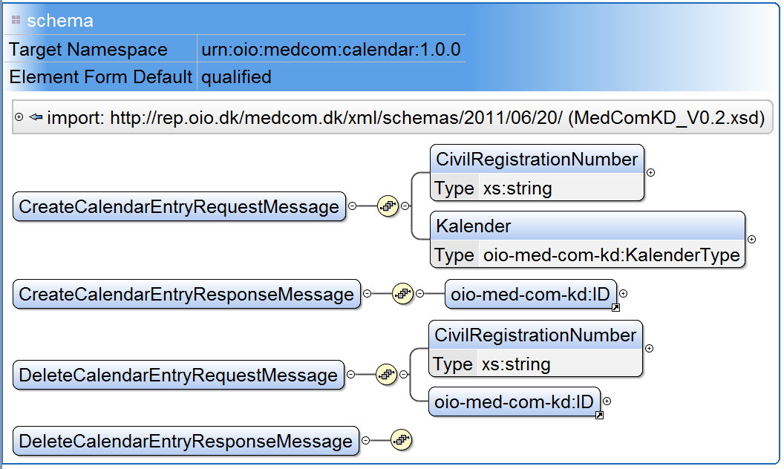

#### String CreateCalendarEntry(aCivilRegistrationNumber, aKalender)

Indsætter en aftale i borgerens kalender. Aftalens type skal afspejle den kaldende instans (borger, læge, sygehus eller kommune). Der returneres en entydig ident for aftalen.

#### Interface - DataListe

|  |  |  |  |  |
| --- | --- | --- | --- | --- |
| **XML Request element** | | | **Beskrivelse** | |
| urn:oio:medcom:calendar:1.0.0 | | | Namespace | |
| CreateCalendarEntryRequestMessage | | | Indsætter en aftale i borgerens kalender | |
| ***Parametre: Input*** | | | | |
| **Element** | **Type** | **M/D/A** | **Attr.** | **Beskrivelse** |
| <CivilRegistrationNumber> | string | M |  | CPR-nummer |
| <Kalender> | KalenderType | M |  | Kalender-aftale |
|  | | | | |
| **<KalenderType>** |  |  |  | Def. af KalenderType |
| <Aftale> | AftaleType | M | minOccurs="0" maxOccurs="unbounded" | Aftalen |
| **<AftaleType>** |  |  |  | Def. af AftaleType |
| <ID> | string | M |  | Kaldende systems interne ID. Der returneres et eentydigt UUID i Response |
| <Dato> | dateTime | M |  | Dato for aftalen, formateret:  YYYY-MM-DD  THH:MM:SS |
| <Kode> | string | M |  | Kode for aftalen |
| <Tekst> | FormattedTextType | M | minOccurs="0" | Selve teksten, formatteret |
| <UdfoertAf> | string | M |  | Angiver hvem og hvilken organisation, der har oprettet aftalen |
| **</AftaleType>** |  |  |  |  |
| **</KalenderType>** |  |  |  |  |
|  | | | | |
| **XML Response element** | | | **Beskrivelse** | |
| urn:oio:medcom:calendar:1.0.0 | | | Namespace | |
| CreateCalendarEntryResponseMessage | | | Returnerer et eentydigt ID | |
| ***Parametre: Output*** | | | | |
| **Element** | **Type** | | **Attr.** | **Beskrivelse** |
| <ID> | string | |  | Eentydigt UUID |
|  | | | | |
| ***Tilhørende service XSD*** | CalendarService.xsd | | | Se bilag B |
| ***Tilhørende service WSDL*** | CalendarService.wsdl | | | Se bilag B |

M/D/A: M=Mandatory, D=Dependent, A=Advised

#### Eksempel på request

<soap:Envelope  
 xmlns:soap="http://schemas.xmlsoap.org/soap/envelope/"  
 xmlns:ns0="urn:oio:medcom:calendar:1.0.0"  
 xmlns="http://rep.oio.dk/medcom.dk/xml/schemas/2011/06/20/">  
 <soap:Body>  
 <ns0:CreateCalendarEntryRequestMessage>  
 <ns0:CivilRegistrationNumber>2512484916</ns0:CivilRegistrationNumber>  
 <ns0:Kalender>  
 <Aftale>  
 <ID>MKDv0X9876VP</ID>  
 <Dato>2010-08-11T10:00:00</Dato>  
 <Kode>YNR967</Kode>  
 <Tekst>Lægebesøg - Opfoelgning hos egen læge - Udfoert</Tekst>  
 <UdfoertAf>Lægehuset, Sundhedsgade 12, Birte Hvam</UdfoertAf>  
 </Aftale>  
 </ns0:Kalender>  
 </ns0:CreateCalendarEntryRequestMessage>  
 </soap:Body>  
</soap:Envelope>

#### Eksempel på response

<soap:Envelope  
 xmlns:soap="http://schemas.xmlsoap.org/soap/envelope/"  
 xmlns:ns0="urn:oio:medcom:calendar:1.0.0"  
 xmlns="http://rep.oio.dk/medcom.dk/xml/schemas/2011/06/20/">  
 <soap:Body>  
 <ns0:CreateCalendarEntryResponseMessage>  
 <ID>e0224670-6d41-11e1-b0c4-0800200c9a66</ID>  
 </ns0:CreateCalendarEntryResponseMessage>  
 </soap:Body>  
</soap:Envelope>

#### void DeleteCalendarEntry(aCivilRegistrationNUmber, anId)

Sletter en aftale fra borgerens kalender. En aftale kan kun slettes af den instans, som har oprettet den (borger, læge, sygehus eller kommune). Identen kan findes ved først at læse Kroniker Datasættet.

#### Interface - DataListe

|  |  |  |  |  |
| --- | --- | --- | --- | --- |
| **XML Request element** | | | **Beskrivelse** | |
| urn:oio:medcom:Calendar:1.0.0 | | | Namespace | |
| DeleteCalendarEntryRequestMessage | | | Sletter en aftale i borgerens kalender | |
| ***Parametre: Input*** | | | | |
| **Element** | **Type** | **M/D/A** | **Attr.** | **Beskrivelse** |
| <CivilRegistrationNumber> | string | M |  | CPR-nummer |
| <ID> | string | M |  | Ident (UUID) læst tidligere |
|  | | | | |
| ***Tilhørende service XSD*** | CalendarService.xsd | | | Se bilag B |
| ***Tilhørende service WSDL*** | CalendarService.wsdl | | | Se bilag B |

M/D/A: M=Mandatory, D=Dependent, A=Advised

#### Eksempel på request

<soap:Envelope  
 xmlns:soap="http://schemas.xmlsoap.org/soap/envelope/"  
 xmlns:ns0="urn:oio:medcom:calendar:1.0.0"  
 xmlns="http://rep.oio.dk/medcom.dk/xml/schemas/2011/06/20/">  
 <soap:Body>  
 <ns0:DeleteCalendarEntryRequestMessage>  
 <ns0:CivilRegistrationNumber>2512484916</ns0:CivilRegistrationNumber>  
 <ID>e0224670-6d41-11e1-b0c4-0800200c9a66</ID>  
 </ns0:DeleteCalendarEntryRequestMessage>  
 </soap:Body>  
</soap:Envelope>

### BookingService

*Booking er ikke afklaret endnu…*

### MonitoringService

Det er tanken, at den Nationale Kroniker Platform skal indeholde alle monitoreringsdata. Da mange eksisterende løsninger fungerer som stand-alone med egne databaser og ofte også egne portaler til visning af disse data, skal monitoreringsdata overføres til den Nationale Kroniker Platform for at stille dem til rådighed for alle aktører – på tværs af såvel regioner som sektorer.

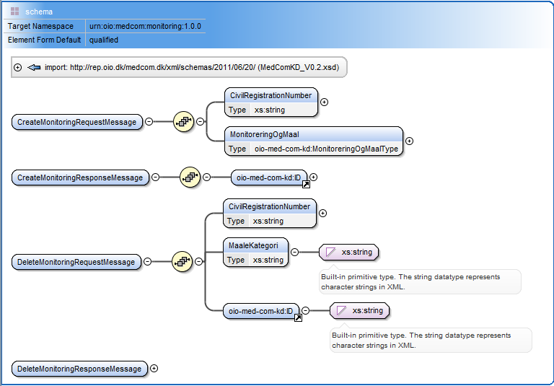

#### String CreateMonitoring(aCivilRegistrationNumber, aMonitoreringOgMaal)

Indsætter en måling. Målingens type skal afspejle den kaldende instans (borger, læge, sygehus eller kommune). Borgerens personlige mål sættes af borgeren selv (se PatientsGoal). Der returneres en entydig ident for målingen.

*Der vil sandsynligvis blive mulighed for upload af større mængder af målinger på én gang.*

#### Interface - DataListe

|  |  |  |  |  |
| --- | --- | --- | --- | --- |
| **XML Request element** | | | **Beskrivelse** | |
| urn:oio:medcom:monitoring:1.0.0 | | | Namespace | |
| CreateMonitoringRequestMessage | | | Opretter en måling | |
| ***Parametre: Input*** | | | | |
| **Element** | **Type** | **M/D/A** | **Attr.** | **Beskrivelse** |
| <CivilRegistrationNumber> | string | M |  | CPR-nummer |
| <MonitoreringOgMaal> | MonitoreringOgMaalType | M | minOccurs="0" maxOccurs="1" | MonitoreringOg MaalType |
|  | | | | |
| **<MonitoreringOgMaalType >** |  |  |  | Def. af MonitoreringOgMaalType |
| <Spirometri> | SpirometriType |  | minOccurs="0" maxOccurs="unbounded" | Element til måling af spirometri |
| <MRC> | StdHjemmeMonType |  | minOccurs="0" maxOccurs="unbounded" | Element til måling af MRC |
| <NYHA> | StdHjemmeMonType |  | minOccurs="0" maxOccurs="unbounded" | Element til måling af NYHA |
| <Iltmaetning> | StdHjemmeMonType |  | minOccurs="0" maxOccurs="unbounded" | Element til måling af iltmætning |
| <INR> | StdHjemmeMonType |  | minOccurs="0" maxOccurs="unbounded" | Element til måling af INR |
| <AntalExacerbationer> | StdHjemmeMonType |  | minOccurs="0" maxOccurs="unbounded" | Element til måling af antal Exacerbationer |
| <KlinikBT> | BlodtrykType |  | minOccurs="0" maxOccurs="unbounded" | Element til måling af systolisk og diastolisk blodtryk foretaget på klinik |
| <HjemmeBT> | BlodtrykType |  | minOccurs="0" maxOccurs="unbounded" | Element til måling af systolisk og diastolisk blodtryk foretaget hjemme |
| <Puls> | StdHjemmeMonType |  | minOccurs="0" maxOccurs="unbounded" | Element til måling af puls |
| <Hb1AC> | StdHjemmeMonType |  | minOccurs="0" maxOccurs="unbounded" | Element til måling af Hb1AC |
| <Blodsukker> | StdHjemmeMonType |  | minOccurs="0" maxOccurs="unbounded" | Element til måling af blodsukker |
| <Kolesterol> | KolesterolType |  | minOccurs="0" maxOccurs="unbounded" | Element til måling af samlet kolesterol, HDL, LDL og Triglycerid |
| <Kost> | StdHjemmeMonType |  | minOccurs="0" maxOccurs="unbounded" | Element til måling af kost |
| <Rygning> | RygningType |  | minOccurs="0" maxOccurs="unbounded" | Element til måling af rygestatus og pakkeår |
| <Vaegt> | StdHjemmeMonType |  | minOccurs="0" maxOccurs="unbounded" | Element til måling af vægt |
| <Livvidde> | StdHjemmeMonType |  | minOccurs="0" maxOccurs="unbounded" | Element til måling af livvidde |
| <Hoejde> | StdHjemmeMonType |  | minOccurs="0" maxOccurs="unbounded" | Element til måling af højde |
| <BMI> | StdHjemmeMonType |  | minOccurs="0" maxOccurs="unbounded" | Element til måling af BMI |
| <Skridttaeller> | StdHjemmeMonType |  | minOccurs="0" maxOccurs="unbounded" | Element til måling af skridt |
| <Motion> | StdHjemmeMonType |  | minOccurs="0" maxOccurs="unbounded" | Element til måling af motion |
| <ProteinURI> | StdHjemmeMonType |  | minOccurs="0" maxOccurs="unbounded" | Element til måling af proteinURI |
| <OedemGrad> | StdHjemmeMonType |  | minOccurs="0" maxOccurs="unbounded" | Element til måling af ødemgrad |
| <FosterAktivitet> | StdHjemmeMonType |  | minOccurs="0" maxOccurs="unbounded" | Element til måling af fosteraktivitet |
| **</MonitoreringOgMaalType>** |  |  |  |  |
|  | | | | |
| **<SpirometriType>** |  |  |  | Def. af SpirometriType |
| <ID> | string | M |  | Kaldende systems interne ID. Der returneres et eentydigt UUID i Response |
| <Dato> | dateTime | M |  | Dato, formateret:  YYYY-MM-DD  THH:MM:SS |
| <AnalyseID> | string | M |  | Internt prøvenummer (=Nationalt Prøve Nummer) |
| <FEV1> | HjemmeMonType | M |  | Element til måling af FEV1 |
| <FVC> | HjemmeMonType | M |  | Element til måling af FVC |
| <FEV1FVCRatio> | HjemmeMonType | M |  | Element til måling af FEV1FVCRatio |
| <FEV1Pct> | HjemmeMonType | M |  | Element til måling af FEV1Pct |
| <UdfoertAf> | string | M |  | Angiver hvem og hvilken organisation, der har foretaget målingen |
| **</SpirometriType>** |  |  |  |  |
|  | | | | |
| **<StdHjemmeMonType>** |  |  |  | Def. af StdHjemmeMonType |
| <ID> | string | M |  | Kaldende systems interne ID. Der returneres et eentydigt UUID i Response |
| <Dato> | dateTime | M |  | Dato, formateret:  YYYY-MM-DD  THH:MM:SS |
| <AnalyseID> | string | M |  | Internt prøvenummer (=Nationalt Prøve Nummer) |
| <IUPAC> | string | M |  | Analysekoden |
| <Analyse> | string | M |  | Analysens navn |
| <Resultat> | string | M |  | Analysens resultat |
| <Enhed> | string | M |  | Enhed på resultatet |
| <Min> | string | A | minOccurs="0" | Nedre grænseværdi |
| <Max> | string | A | minOccurs="0" | Øvre grænseværdi |
| <Abnorm> | string  Enum. | A | minOccurs="0" | Normal  Abnorm  Uspecificeret |
| <PatientensMaal> | string | A | minOccurs="0" | Patientens ønskede mål |
| <UdfoertAf> | string | M |  | Angiver hvem og hvilken organisation, der har foretaget målingen |
| **</StdHjemmeMonType>** |  |  |  |  |
|  | | | | |
| **<BlodtrykType>** |  |  |  | **Def. af BlodtrykType** |
| <ID> | string | M |  | Kaldende systems interne ID. Der returneres et eentydigt UUID i Response |
| <Dato> | dateTime | M |  | Dato, formateret:  YYYY-MM-DD  THH:MM:SS |
| <AnalyseID> | string | M |  | Internt prøvenummer (=Nationalt Prøve Nummer) |
| **<Systolisk>** | **HjemmeMonType** | **M** |  | **Element til måling af systolisk blodtryk** |
| **<Diastolisk>** | **HjemmeMonType** | **M** |  | **Element til måling af diastolisk blodtryk** |
| <UdfoertAf> | string | M |  | Angiver hvem og hvilken organisation, der har foretaget målingen |
| **</BlodtrykType>** |  |  |  |  |
|  | | | | |
| **<KolesterolType>** |  |  |  | **Def. af KolesterolType** |
| <ID> | string | M |  | Kaldende systems interne ID. Der returneres et eentydigt UUID i Response |
| <Dato> | dateTime | M |  | Dato, formateret:  YYYY-MM-DD  THH:MM:SS |
| <AnalyseID> | string | M |  | Internt prøvenummer (=Nationalt Prøve Nummer) |
| **<SamletKolesterol>** | **HjemmeMonType** | **M** |  | **Element til måling af samlet kolesterol** |
| **<HDL>** | **HjemmeMonType** | **M** |  | **Element til måling af HDL** |
| **<LDL>** | **HjemmeMonType** | **M** |  | **Element til måling af LDL** |
| **<Triglycerid>** | **HjemmeMonType** | **M** |  | **Element til måling af Triglycerid** |
| <UdfoertAf> | string | M |  | Angiver hvem og hvilken organisation, der har foretaget målingen |
| **</KolesterolType>** |  |  |  |  |
|  | | | | |
| **<RygningType>** |  |  |  | **Def. af RygningType** |
| <ID> | string | M |  | Kaldende systems interne ID. Der returneres et eentydigt UUID i Response |
| <Dato> | dateTime | M |  | Dato, formateret:  YYYY-MM-DD  THH:MM:SS |
| <AnalyseID> | string | M |  | Internt prøvenummer (=Nationalt Prøve Nummer) |
| **<Status>** | **HjemmeMonType** | **M** |  | **Element til måling af rygestatus** |
| **<PakkeAar>** | **HjemmeMonType** | **M** |  | **Element til måling af pakkeår** |
| <UdfoertAf> | string | M |  | Angiver hvem og hvilken organisation, der har foretaget målingen |
| **</RygningType>** |  |  |  |  |
|  | | | | |
| **<HjemmeMonType>** |  |  |  | **Def. af HjemmeMonType** |
| <IUPAC> | string | M |  | Analysekoden |
| <Analyse> | string | M |  | Analysens navn |
| <Resultat> | string | M |  | Analysens resultat |
| <Enhed> | string | M |  | Enhed på resultatet |
| <Min> | string | A | minOccurs="0" | Nedre grænseværdi |
| <Max> | string | A | minOccurs="0" | Øvre grænseværdi |
| <Abnorm> | string  Enum. | A | minOccurs="0" | Normal  Abnorm  Uspecificeret |
| <PatientensMaal> | string | A | minOccurs="0" | Patientens ønskede mål |
| **</HjemmeMonType>** |  |  |  |  |
|  | | | | |
| **XML Response element** | | | **Beskrivelse** | |
| urn:oio:medcom:monitoring:1.0.0 | | | Namespace | |
| CreateMonitoringResponseMessage | | | Returnerer et eentydigt ID | |
| ***Parametre: Output*** | | | | |
| **Element** | **Type** | | **Attr.** | **Beskrivelse** |
| <ID> | string | |  | Eentydigt UUID |
|  | | | | |
| ***Tilhørende service XSD*** | MonitoringService.xsd | | | Se bilag B |
| ***Tilhørende service WSDL*** | MonitoringService.wsdl | | | Se bilag B |

M/D/A: M=Mandatory, D=Dependent, A=Advised

#### Eksempel på request, alle målekategorier

<soap:Envelope  
 xmlns:soap="http://schemas.xmlsoap.org/soap/envelope/"  
 xmlns:ns0="urn:oio:medcom:monitoring:1.0.0"  
 xmlns="http://rep.oio.dk/medcom.dk/xml/schemas/2011/06/20/">  
 <soap:Body>  
 <ns0:CreateMonitoringRequestMessage>  
 <ns0:CivilRegistrationNumber>2512484916</ns0:CivilRegistrationNumber>  
 <ns0:MonitoreringOgMaal>  
 <Spirometri>  
 <ID>MKDv0X9876gy6</ID>  
 <Dato>2010-11-28T12:33:00</Dato>  
 <AnalyseID>6543221</AnalyseID>  
 <FEV1>  
 <IUPAC>MCS88015</IUPAC>  
 <Analyse>FEV1</Analyse>  
 <Resultat>3</Resultat>  
 <Enhed>Liter</Enhed>  
 <Abnorm>Normal</Abnorm>  
 <PatientensMaal>3,2</PatientensMaal>  
 </FEV1>  
 <FVC>  
 <IUPAC>MCS88016</IUPAC>  
 <Analyse>FVC</Analyse>  
 <Resultat>3,5</Resultat>  
 <Enhed>Liter</Enhed>  
 <Abnorm>Normal</Abnorm>  
 <PatientensMaal>3,2</PatientensMaal>  
 </FVC>  
 <FEV1FVCRatio>  
 <IUPAC>MCS88017</IUPAC>  
 <Analyse>FEV1FVCRatio i procent</Analyse>  
 <Resultat>85</Resultat>  
 <Enhed>Prc</Enhed>  
 <Abnorm>Normal</Abnorm>  
 <PatientensMaal>90</PatientensMaal>  
 </FEV1FVCRatio>  
 <FEV1Pct>  
 <IUPAC>MCS88023</IUPAC>  
 <Analyse>FEV1 i procent af normal</Analyse>  
 <Resultat>70</Resultat>  
 <Enhed>Prc</Enhed>  
 </FEV1Pct>  
 <UdfoertAf>OUH, KKA</UdfoertAf>  
 </Spirometri>  
 <MRC>  
 <ID>MKDv0X9876fg</ID>  
 <Dato>2010-11-28T12:33:00</Dato>  
 <AnalyseID>6543221</AnalyseID>  
 <IUPAC>MCS88021</IUPAC>  
 <Analyse>MRC Aandenoed</Analyse>  
 <Resultat>3</Resultat>  
 <Enhed>Uspecificeret</Enhed>  
 <Min>1</Min>  
 <Max>5</Max>  
 <Abnorm>Abnorm</Abnorm>  
 <PatientensMaal>2</PatientensMaal>  
 <UdfoertAf>Laegehuset, Birte Hvam</UdfoertAf>  
 </MRC>  
 <NYHA>  
 <ID>MKDv0X9876Tg</ID>  
 <Dato>2010-11-28T12:33:00</Dato>  
 <AnalyseID>654324721</AnalyseID>  
 <IUPAC>MCS88032</IUPAC>  
 <Analyse>NYHA Aandenoed</Analyse>  
 <Resultat>4</Resultat>  
 <Enhed>Uspecificeret</Enhed>  
 <Min>1</Min>  
 <Max>4</Max>  
 <Abnorm>Normal</Abnorm>  
 <PatientensMaal>2</PatientensMaal>  
 <UdfoertAf>Laegehuset, Birte Hvam</UdfoertAf>  
 </NYHA>  
 <Iltmaetning>  
 <ID>MKDv0X9876678</ID>  
 <Dato>2011-01-17T15:34:00</Dato>  
 <AnalyseID>6543546</AnalyseID>  
 <IUPAC>Pulsoxiometer</IUPAC>  
 <Analyse>Målt iltindhold i prc af det maksimale ilttryk</Analyse>  
 <Resultat>45</Resultat>  
 <Enhed>Prc</Enhed>  
 <Min>0</Min>  
 <Max>100</Max>  
 <Abnorm>Abnorm</Abnorm>  
 <PatientensMaal>60</PatientensMaal>  
 <UdfoertAf>Laegehuset, Birte Hvam</UdfoertAf>  
 </Iltmaetning>  
 <INR>  
 <ID>MKDv0X99776679</ID>  
 <Dato>2011-01-17T15:34:00</Dato>  
 <AnalyseID>6543546</AnalyseID>  
 <IUPAC>NPUXXXXX</IUPAC>  
 <Analyse>Målt INR-værdi med koagulometer</Analyse>  
 <Resultat>2,5</Resultat>  
 <Enhed>Uspecificeret</Enhed>  
 <Min>1</Min>  
 <Max>6</Max>  
 <Abnorm>Normal</Abnorm>  
 <PatientensMaal>2,0</PatientensMaal>  
 <UdfoertAf>Hjemme, Patienten</UdfoertAf>  
 </INR>  
 <AntalExacerbationer>  
 <ID>MKDv0X9876432</ID>  
 <Dato>2010-11-28T12:33:00</Dato>  
 <AnalyseID>6543221</AnalyseID>  
 <IUPAC>MCS88022</IUPAC>  
 <Analyse>Antal Exacerbationer seneste aar</Analyse>  
 <Resultat>9</Resultat>  
 <Enhed>Uspecificeret</Enhed>  
 <Min>1</Min>  
 <Max>20</Max>  
 <Abnorm>Abnorm</Abnorm>  
 <PatientensMaal>2</PatientensMaal>  
 <UdfoertAf>Laegehuset, Birte Hvam</UdfoertAf>  
 </AntalExacerbationer>  
 <KlinikBT>  
 <ID>MKDv0X9876678</ID>  
 <Dato>2010-11-28T12:33:00</Dato>  
 <AnalyseID>6543221</AnalyseID>  
 <Systolisk>  
 <IUPAC>DNK05472</IUPAC>  
 <Analyse>Systolisk</Analyse>  
 <Resultat>135</Resultat>  
 <Enhed>mmHG</Enhed>  
 <Max>140</Max>  
 <Abnorm>Normal</Abnorm>  
 <PatientensMaal>140</PatientensMaal>  
 </Systolisk>  
 <Diastolisk>  
 <IUPAC>DNK05473</IUPAC>  
 <Analyse>Diagstolisk</Analyse>  
 <Resultat>100</Resultat>  
 <Enhed>mmHG</Enhed>  
 <Max>90</Max>  
 <Abnorm>Abnorm</Abnorm>  
 <PatientensMaal>90</PatientensMaal>  
 </Diastolisk>  
 <UdfoertAf>OUH, Afd M, Birte Jensen, Sp.</UdfoertAf>  
 </KlinikBT>  
 <HjemmeBT>  
 <ID>MKDv0X987668a</ID>  
 <Dato>2010-11-28T14:25:00</Dato>  
 <AnalyseID>6543221</AnalyseID>  
 <Systolisk>  
 <IUPAC>MCS88019</IUPAC>  
 <Analyse>Systolisk</Analyse>  
 <Resultat>135</Resultat>  
 <Enhed>mmHG</Enhed>  
 <Max>140</Max>  
 <Abnorm>Normal</Abnorm>  
 <PatientensMaal>140</PatientensMaal>  
 </Systolisk>  
 <Diastolisk>  
 <IUPAC>MCS88020</IUPAC>  
 <Analyse>Diagstolisk</Analyse>  
 <Resultat>100</Resultat>  
 <Enhed>mmHG</Enhed>  
 <Max>90</Max>  
 <Abnorm>Abnorm</Abnorm>  
 <PatientensMaal>90</PatientensMaal>  
 </Diastolisk>  
 <UdfoertAf>OUH, Afd M, Birte Jensen, Sp.</UdfoertAf>  
 </HjemmeBT>  
 <Puls>  
 <ID>MKDv0X9876er4</ID>  
 <Dato>2010-11-28T11:17:00</Dato>  
 <AnalyseID>6543221</AnalyseID>  
 <IUPAC>NPU21692</IUPAC>  
 <Analyse>Puls</Analyse>  
 <Resultat>66</Resultat>  
 <Enhed>1/min</Enhed>  
 <Min>20</Min>  
 <Max>200</Max>  
 <Abnorm>Normal</Abnorm>  
 <PatientensMaal>50</PatientensMaal>  
 <UdfoertAf>OUH, afd M</UdfoertAf>  
 </Puls>  
 <HbA1C>  
 <ID>MKDv0X9876y6</ID>  
 <Dato>2010-11-28T11:28:00</Dato>  
 <AnalyseID>6543221</AnalyseID>  
 <IUPAC>NPU27412</IUPAC>  
 <Analyse>HBA1c blodsukker</Analyse>  
 <Resultat>7</Resultat>  
 <Enhed>mmol/l</Enhed>  
 <Min>4</Min>  
 <Max>10</Max>  
 <Abnorm>Normal</Abnorm>  
 <PatientensMaal>5</PatientensMaal>  
 <UdfoertAf>OUH, afd M</UdfoertAf>  
 </HbA1C>  
 <Blodsukker>  
 <ID>MKDv0X9876y6</ID>  
 <Dato>2010-11-28T12:33:00</Dato>  
 <AnalyseID>6543228</AnalyseID>  
 <IUPAC>NPU02187</IUPAC>  
 <Analyse>Blodsukker</Analyse>  
 <Resultat>8</Resultat>  
 <Enhed>mmol/l</Enhed>  
 <Min>4</Min>  
 <Max>10</Max>  
 <Abnorm>Normal</Abnorm>  
 <PatientensMaal>5</PatientensMaal>  
 <UdfoertAf>OUH, afd M</UdfoertAf>  
 </Blodsukker>  
 <Kolesterol>  
 <ID>MKDv0X9876r45</ID>  
 <Dato>2010-11-28T12:33:00</Dato>  
 <AnalyseID>765432219</AnalyseID>  
 <SamletKolesterol>  
 <IUPAC>NPU01566</IUPAC>  
 <Analyse>Samlet Kolesterol</Analyse>  
 <Resultat>5</Resultat>  
 <Enhed>mmol/l</Enhed>  
 <Min>1</Min>  
 <Max>6</Max>  
 <Abnorm>Normal</Abnorm>  
 <PatientensMaal>5</PatientensMaal>  
 </SamletKolesterol>  
 <HDL>  
 <IUPAC>NPU01567</IUPAC>  
 <Analyse>HDL High-density cholesterol</Analyse>  
 <Resultat>1</Resultat>  
 <Enhed>mmol/l</Enhed>  
 <Min>1</Min>  
 <Abnorm>Normal</Abnorm>  
 <PatientensMaal>3</PatientensMaal>  
 </HDL>  
 <LDL>  
 <IUPAC>NPU01568</IUPAC>  
 <Analyse>LDL Low-density cholesterol</Analyse>  
 <Resultat>3</Resultat>  
 <Enhed>mmol/l</Enhed>  
 <Min>0</Min>  
 <Max>5</Max>  
 <Abnorm>Normal</Abnorm>  
 <PatientensMaal>2,5</PatientensMaal>  
 </LDL>  
 <Triglycerid>  
 <IUPAC>NPU04094</IUPAC>  
 <Analyse>LDL Low-density cholesterol</Analyse>  
 <Resultat>0,3</Resultat>  
 <Enhed>mmol/l</Enhed>  
 <Min>0</Min>  
 <Max>2</Max>  
 <Abnorm>Normal</Abnorm>  
 <PatientensMaal>0,3</PatientensMaal>  
 </Triglycerid>  
 <UdfoertAf>OUH, afd M</UdfoertAf>  
 </Kolesterol>  
 <Kost>  
 <ID>MKDv0X9876678</ID>  
 <Dato>2011-02-17T12:38:00</Dato>  
 <AnalyseID>6543568</AnalyseID>  
 <IUPAC>MCS88043</IUPAC>  
 <Analyse>Kostvejledning - Behov for diaetisk vejledning</Analyse>  
 <Resultat>JA</Resultat>  
 <Enhed>Uspecificeret</Enhed>  
 <UdfoertAf>Sundhedshuset, Assens</UdfoertAf>  
 </Kost>  
 <Rygning>  
 <ID>MKDv0X987645</ID>  
 <Dato>2011-02-28T10:39:00</Dato>  
 <AnalyseID>17166543221</AnalyseID>  
 <Status>  
 <IUPAC>MCS88011</IUPAC>  
 <Analyse>Rygefrekvens</Analyse>  
 <Resultat>Dagligt</Resultat>  
 <Enhed>Uspecificeret</Enhed>  
 <PatientensMaal>Lejlighedsvis</PatientensMaal>  
 </Status>  
 <PakkeAar>  
 <IUPAC>MCS88024</IUPAC>  
 <Analyse>Rygning - Antal pakkeaar (20 cigaretter dagligt i et aar)</Analyse>  
 <Resultat>2</Resultat>  
 <Enhed>Pakkeaar</Enhed>  
 <PatientensMaal>0,1</PatientensMaal>  
 </PakkeAar>  
 <UdfoertAf>Sundhedshuset, Assens</UdfoertAf>  
 </Rygning>  
 <Vaegt>  
 <ID>MKDv0X987678</ID>  
 <Dato>2010-11-28T12:33:00</Dato>  
 <AnalyseID>1346543221</AnalyseID>  
 <IUPAC>NPU03804</IUPAC>  
 <Analyse>Vaegt</Analyse>  
 <Resultat>77,6</Resultat>  
 <Enhed>kg</Enhed>  
 <Abnorm>Normal</Abnorm>  
 <PatientensMaal>69</PatientensMaal>  
 <UdfoertAf>Sundhedshuset, Assens</UdfoertAf>  
 </Vaegt>  
 <Livvidde>  
 <ID>MKDv0X9876ki7</ID>  
 <Dato>2010-11-28T15:33:00</Dato>  
 <AnalyseID>6543221</AnalyseID>  
 <IUPAC>MCS88018</IUPAC>  
 <Analyse>Livvidde</Analyse>  
 <Resultat>123</Resultat>  
 <Enhed>cm</Enhed>  
 <Abnorm>Normal</Abnorm>  
 <PatientensMaal>110</PatientensMaal>  
 <UdfoertAf>Sundhedshuset, Assens</UdfoertAf>  
 </Livvidde>  
 <Hoejde>  
 <ID>MKDv0X9876r4</ID>  
 <Dato>2010-11-28T15:39:00</Dato>  
 <AnalyseID>6543221</AnalyseID>  
 <IUPAC>NPU03794</IUPAC>  
 <Analyse>Hoejde</Analyse>  
 <Resultat>1,76</Resultat>  
 <Enhed>m</Enhed>  
 <UdfoertAf>Sundhedshuset, Assens</UdfoertAf>  
 </Hoejde>  
 <BMI>  
 <ID>MKDv0X9876TY</ID>  
 <Dato>2011-01-28T14:36:00</Dato>  
 <AnalyseID>6543221</AnalyseID>  
 <IUPAC>NPU27281</IUPAC>  
 <Analyse>Body Mass Index</Analyse>  
 <Resultat>32</Resultat>  
 <Enhed>kg/m2</Enhed>  
 <Min>18,5</Min>  
 <Max>25</Max>  
 <Abnorm>Abnorm</Abnorm>  
 <PatientensMaal>25</PatientensMaal>  
 <UdfoertAf>Sundhedshuset, Assens</UdfoertAf>  
 </BMI>  
 <Skridttaeller>  
 <ID>MKDv0X9876566</ID>  
 <Dato>2010-11-28T12:33:00</Dato>  
 <AnalyseID>6543221</AnalyseID>  
 <IUPAC>MCS88AAA</IUPAC>  
 <Analyse>Antal skridt pr dag</Analyse>  
 <Resultat>8000</Resultat>  
 <Enhed>skridt</Enhed>  
 <Min>10000</Min>  
 <Abnorm>Normal</Abnorm>  
 <PatientensMaal>9500</PatientensMaal>  
 <UdfoertAf>Sundhedshuset, Assens</UdfoertAf>  
 </Skridttaeller>  
 <Motion>  
 <ID>MKDv0X987687</ID>  
 <Dato>2011-03-18T10:09:00</Dato>  
 <AnalyseID>6543221123</AnalyseID>  
 <IUPAC>MCS88001</IUPAC>  
 <Analyse>Antal dage pr uge med mindst 30 min motion</Analyse>  
 <Resultat>3</Resultat>  
 <Enhed>dage</Enhed>  
 <Min>3</Min>  
 <Abnorm>Normal</Abnorm>  
 <PatientensMaal>4</PatientensMaal>  
 <UdfoertAf>Sundhedshuset, Assens</UdfoertAf>  
 </Motion>  
 <ProteinUri>  
 <ID>MKDv0X9876778</ID>  
 <Dato>2010-11-28T12:33:00</Dato>  
 <AnalyseID>116543666</AnalyseID>  
 <IUPAC>NPU17997</IUPAC>  
 <Analyse>Proteinuir - Udskilles af æggehvide (protein) i urinen</Analyse>  
 <Resultat>420</Resultat>  
 <Enhed>mg pr doegn</Enhed>  
 <Min>30</Min>  
 <Max>300</Max>  
 <Abnorm>Abnorm</Abnorm>  
 <PatientensMaal>275</PatientensMaal>  
 <UdfoertAf>OUH, afd M</UdfoertAf>  
 </ProteinUri>  
 <OedemGrad>  
 <ID>MKDv0X9876778</ID>  
 <Dato>2010-11-28T12:33:00</Dato>  
 <AnalyseID>6543666</AnalyseID>  
 <IUPAC>XXX</IUPAC>  
 <Analyse>Ødemgrad - Vægtøgning</Analyse>  
 <Resultat>5,5</Resultat>  
 <Enhed>Kg</Enhed>  
 <Min>0</Min>  
 <Max>5,5</Max>  
 <Abnorm>Abnorm</Abnorm>  
 <PatientensMaal>0,5</PatientensMaal>  
 <UdfoertAf>OUH, afd M</UdfoertAf>  
 </OedemGrad>  
 <FosterAktivitet>  
 <ID>MKDv0X9876778</ID>  
 <Dato>2010-11-28T12:33:00</Dato>  
 <AnalyseID>6543666</AnalyseID>  
 <IUPAC>MCS88</IUPAC>  
 <Analyse>Count to ten</Analyse>  
 <Resultat>19</Resultat>  
 <Enhed>Uspecificeret</Enhed>  
 <Min>13</Min>  
 <Max>30</Max>  
 <Abnorm>Normal</Abnorm>  
 <PatientensMaal>21</PatientensMaal>  
 <UdfoertAf>OUH, afd M</UdfoertAf>  
 </FosterAktivitet>  
 </ns0:MonitoreringOgMaal>  
 </ns0:CreateMonitoringRequestMessage>  
 </soap:Body>  
</soap:Envelope>

#### Eksempel på response

<soap:Envelope  
 xmlns:soap="http://schemas.xmlsoap.org/soap/envelope/"  
 xmlns:ns0="urn:oio:medcom:monitoring:1.0.0"  
 xmlns="http://rep.oio.dk/medcom.dk/xml/schemas/2011/06/20/">  
 <soap:Body>  
 <ns0:CreateMonitoringResponseMessage>  
 <ID>f3b28cf0-6dc7-11e1-b0c4-0800200c9a66</ID>  
 </ns0:CreateMonitoringResponseMessage>  
 </soap:Body>  
</soap:Envelope>

#### void DeleteMonitoring(aCivilRegistrationNumber, anId)

Sletter en måling. En måling kan kun slettes af den instans, som har oprettet den (borger, læge, sygehus eller kommune). Endvidere skal der angives, hvilken målekategori, det drejer sig om. Identen kan findes ved først at læse Kroniker Datasættet.

#### Interface - DataListe

|  |  |  |  |  |
| --- | --- | --- | --- | --- |
| **XML Request element** | | | **Beskrivelse** | |
| urn:oio:medcom:monitoring:1.0.0 | | | Namespace | |
| DeleteMonitoringRequestMessage | | | Sletter en måling | |
| ***Parametre: Input*** | | | | |
| **Element** | **Type** | **M/D/A** | **Attr.** | **Beskrivelse** |
| <CivilRegistrationNumber> | string | M |  | CPR-nummer |
| <MaaleKategori> | string | M |  | Målekategori:  Spirometri, MRC, NYHA, Iltmaetning, INR,....Fosteraktivitet |
| <ID> | string | M |  | Ident (UUID) læst tidligere |
|  | | | | |
| ***Tilhørende service XSD*** | MonitoringService.xsd | | | Se bilag B |
| ***Tilhørende service WSDL*** | MonitoringService.wsdl | | | Se bilag B |

M/D/A: M=Mandatory, D=Dependent, A=Advised

#### Eksempel på request, kun sletning af puls måling

<soap:Envelope  
 xmlns:soap="http://schemas.xmlsoap.org/soap/envelope/"  
 xmlns:ns0="urn:oio:medcom:monitoring:1.0.0"  
 xmlns="http://rep.oio.dk/medcom.dk/xml/schemas/2011/06/20/">  
 <soap:Body>  
 <ns0:DeleteMonitoringRequestMessage>  
 <ns0:CivilRegistrationNumber>2512484916</ns0:CivilRegistrationNumber>  
 <MaaleKategori>Puls</MaaleKategori>  
 <ID>f3b28cf0-6dc7-11e1-b0c4-0800200c9a66</ID>  
 </ns0:DeleteMonitoringRequestMessage>  
 </soap:Body>  
</soap:Envelope>

### 

### PatientsGoalService

Patientens mål inden for forskellige målekategorier/subkategorier.

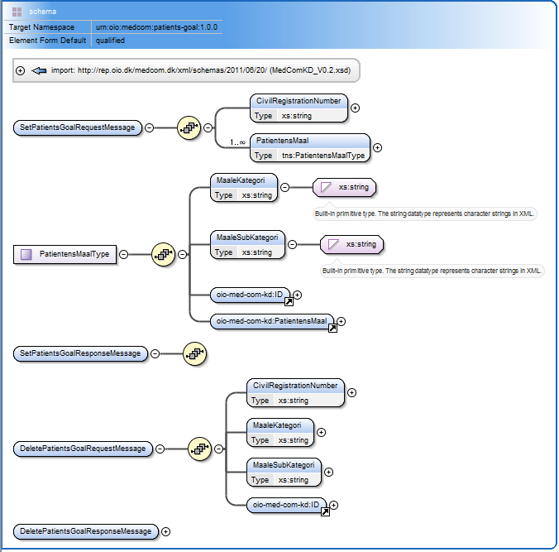

#### void SetPatientsGoal(aCivilRegistrationNumber, aPatientensMaal)

Sætter borgerens eget mål og knytter det til en konkret måling. Identen skal findes ved først at læse Kroniker Datasættet.

I version 1 af KD vil patientens mål blive et selvstændigt element pr. målekategori og subkategori og ikke pr. måling, ligesom der vil blive returneret en entydig ident ved kald af servicen.

#### Interface - DataListe

|  |  |  |  |  |
| --- | --- | --- | --- | --- |
| **XML Request element** | | | **Beskrivelse** | |
| urn:oio:medcom:patients-goal:1.0.0 | | | Namespace | |
| SetPatientsGoalRequestMessage | | | Indsætter borgerens mål på en konkret måling | |
| ***Parametre: Input*** | | | | |
| **Element** | **Type** | **M/D/A** | **Attr.** | **Beskrivelse** |
| <CivilRegistrationNumber> | string | M |  | CPR-nummer |
| <PatientensMaal> | PatientensMaalType | M | maxOccurs="unbounded" | Element med Patientens mål |
|  | | | | |
| **<PatientensMaalType>** |  |  |  | Def. af PatientensMaalType |
| <MaaleKategori> | string | M | minOccurs="1" maxOccurs="1" | Spirometri, INR...Se bilag A |
| <MaaleSubKategori> | string | A | minOccurs="1" maxOccurs="1" | FEV1, Diastolisk..Se bilag A  NONE = Ingen subkategori |
| <ID> | string | M | minOccurs="1" maxOccurs="1" | Målingens eentydige ID læst tidligere |
| <PatientensMaal> | string | M | minOccurs="1" maxOccurs="1" | Patientens mål i ren tekst |
| **</PatientensMaalType>** |  |  |  |  |
|  | | | | |
| ***Tilhørende service XSD*** | PatientsGoalService.xsd | | | Se bilag B |
| ***Tilhørende service WSDL*** | PatientsGoalService.wsdl | | | Se bilag B |

M/D/A: M=Mandatory, D=Dependent, A=Advised

#### Eksempel på request

<soap:Envelope  
 xmlns:soap="http://schemas.xmlsoap.org/soap/envelope/"  
 xmlns:ns0="urn:oio:medcom:patients-goal:1.0.0"  
 xmlns="http://rep.oio.dk/medcom.dk/xml/schemas/2011/06/20/">  
 <soap:Body>  
 <ns0:SetPatientsGoalRequestMessage>  
 <ns0:CivilRegistrationNumber>2512484916</ns0:CivilRegistrationNumber>  
 <ns0:PatientensMaal>  
 <ns0:MaaleKategori>Spirometri</ns0:MaaleKategori>  
 <ns0:MaaleSubKategori>FEV1</ns0:MaaleSubKategori>  
 <ID>e6aced22-6de0-11e1-b0c4-0800200c9a66</ID>  
 <PatientensMaal>3,2</PatientensMaal>  
 </ns0:PatientensMaal>  
 </ns0:SetPatientsGoalRequestMessage>  
 </soap:Body>  
</soap:Envelope>

#### void DeletePatientsGoal(aCivilRegistrationNumber, aMaalekategori, aMaaleSubKategori, anId)

Sletter borgerens personlige mål fra en konkret måling. Identen kan findes ved først at læse Kroniker Datasættet.

#### Interface - DataListe

|  |  |  |  |  |
| --- | --- | --- | --- | --- |
| **XML Request element** | | | **Beskrivelse** | |
| urn:oio:medcom:patients-goal:1.0.0 | | | Namespace | |
| DeletePatientsGoalRequestMessage | | | Sletter borgerens mål på en konkret måling | |
| ***Parametre: Input*** | | | | |
| **Element** | **Type** | **M/D/A** | **Attr.** | **Beskrivelse** |
| <CivilRegistrationNumber> | string | M |  | CPR-nummer |
| <Maalekategori> | string | M |  | Målekategori. Se bilag A |
| <MaaleSubKategori> | string | M |  | Subkategori..Se bilag A  NONE = Ingen subkategori |
| <ID> | string | M |  | Målingens eentydige ID læst tidligere |
|  | | | | |
| ***Tilhørende service XSD*** | PatientsGoalService.xsd | | | Se bilag B |
| ***Tilhørende service WSDL*** | PatientsGoalService.wsdl | | | Se bilag B |

M/D/A: M=Mandatory, D=Dependent, A=Advised

#### Eksempel på request

<soap:Envelope  
 xmlns:soap="http://schemas.xmlsoap.org/soap/envelope/"  
 xmlns:ns0="urn:oio:medcom:patients-goal:1.0.0"  
 xmlns="http://rep.oio.dk/medcom.dk/xml/schemas/2011/06/20/">  
 <soap:Body>  
 <ns0:DeletePatientsGoalRequestMessage>  
 <ns0:CivilRegistrationNumber>2512484916</ns0:CivilRegistrationNumber>  
 <ns0:MaaleKategori>Puls</ns0:MaaleKategori>  
 <ns0:MaaleSubKategori>NONE</ns0:MaaleSubKategori>  
 <ID>e6aced22-6de0-11e1-b0c4-0800200c9a66</ID>  
 </ns0:DeletePatientsGoalRequestMessage>  
 </soap:Body>  
</soap:Envelope>

### ChronicDatasetService

Denne Web Service gør det muligt at læse og uploade det fulde Kroniker Datasæt.

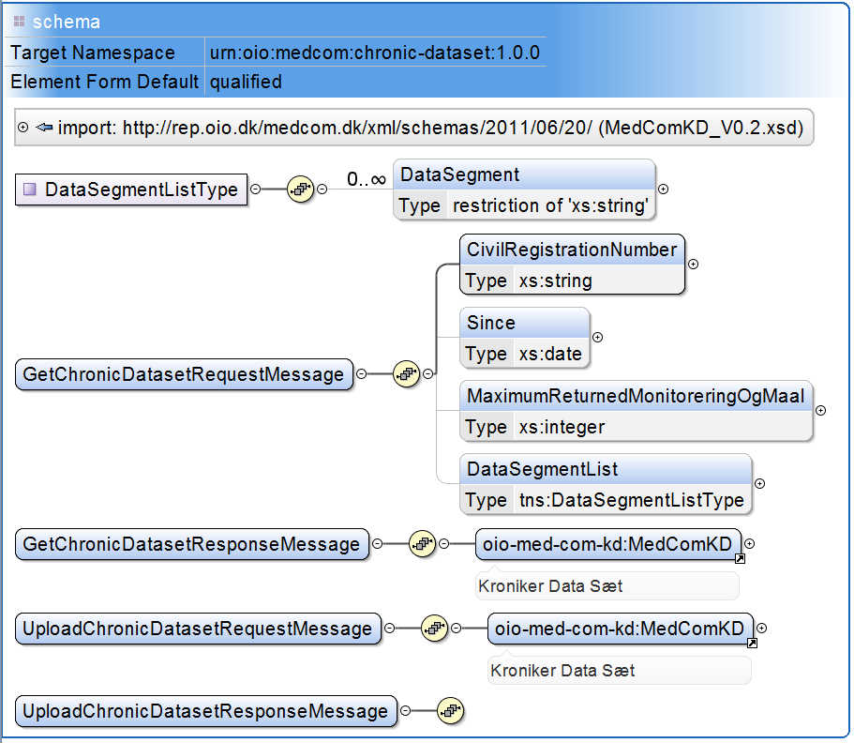

#### MedComKD GetChronicDataset(aCivilRegistrationNumber, aSince, aMaximumReturnedMonitoreringOgMaal, aDataSegmentList)

Henter ud fra et CPR-nummer det fulde Kroniker Datasæt med de 15 data segmenter, som defineret i [KD].

Størrelsen på det returnerede Kroniker Datasæt kan begrænses på tre måder:

* Ved at udfylde en Since dato. Svaret vil herefter kun indeholde dagsbogsnotater og målinger m.v., som fra den angivne dato eller nyere
* Ved at udfylde et MaximumReturnedMonitoreringOgMaal, hvorefter svaret max vil indeholde det angivne antal sæt målinger. Det er altid de nyeste målinger, der vil blive returneret
* Ved at udfylde en liste over de datasegmenter, man ønsker retur. Svaret vil således kun indeholde de datasegmenter, man har angivet i listen. Borgerens stamdata er obligatorisk og kan ikke fravælges. Se liste over datasegmentnavne i Bilag A.

Disse tre parametre kan kombineres, således at man f.eks. kan udfylde både en dato og begrænse de ønskede datasegmenter.

*Der bliver formentlig behov for andre og mere målrettede læseoperationer.*

#### Fuldt eksempel på request og response, se Bilag A.

#### void UploadChronicDataset(aMedComKD)

Giver mulighed for at uploade et fuldt Kroniker Datasæt med de 15 data segmenter, som beskrevet i [KD]. Identer vil blive genereret for alle relevante elementer.

### ReferralsService – udskydes til version 1

Henvisninger kan enten modtages som mcHenvisning meddelelser (MEDREF) eller som Service kald. Hvis man har sendt en henvisning og fortryder, skal man slette såvel lægens udredning (DeleteDoctorsInvestigation) som eventuelt relevante diagnoser (DeleteDiagnosis).

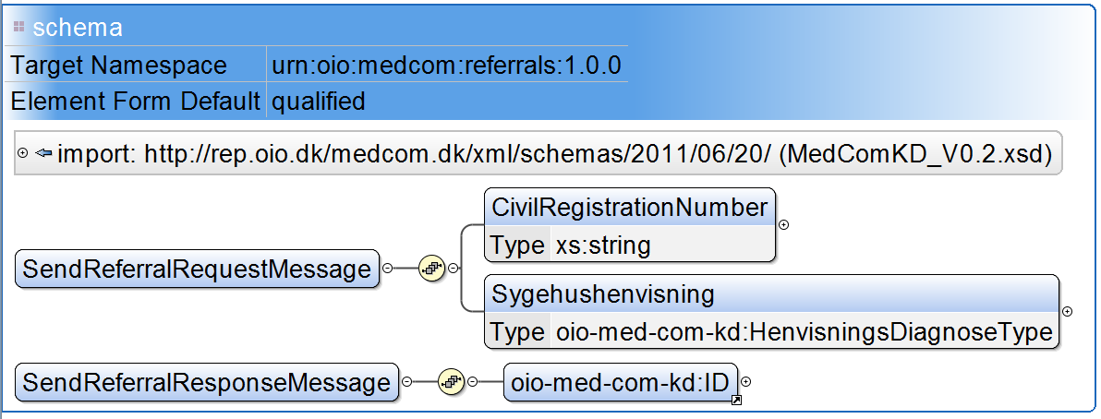

#### String SendReferral(aCivilRegistrationNumber, aSygehushenvisning)

Sygehushenvisningen benyttes til at sende lægens henvisningsdiagnose, ønskede ydelser og anamnesen. Diagnosen på henvisningen gemmes som en del af lægens udredning. Hvis der er tale om en kroniker diagnose, gemmes den derudover som en relevant diagnose. Det skal fremgå, hvem den kaldende instans er (læge, sygehus eller kommune). Henvisninger fra kommuner kan ikke indeholde diagnoseoplysninger. Der returneres en entydig ident for henvisningsdiagnosen.

*Ønskede ydelser vil på sigt blive gemt som Bookinger…*

#### 

### ClinicalEmailService – udskydes til version 1

Korrespondance kan enten modtages som mcKorrespondance meddelelser eller som Service kald. Korrespondance meddelelser lagres på Kroniker Platformen som SKLNoter. Hvis man har sendt en korrespondance og fortryder, skal man derfor slette SKLNoten (DeleteSKLNote).

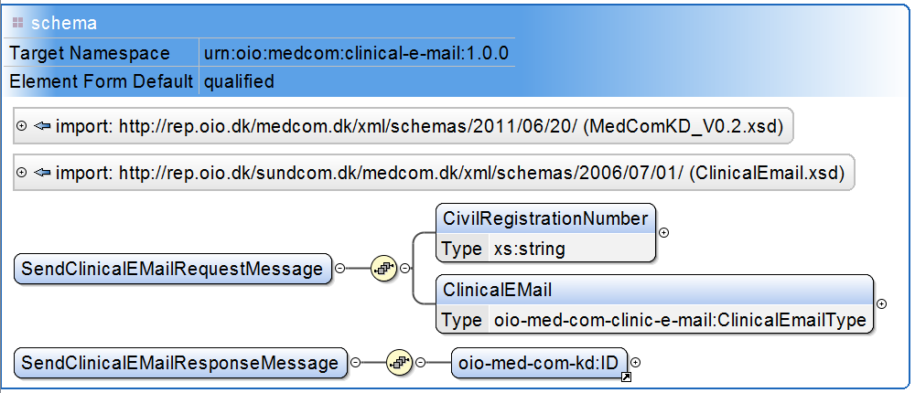

#### String SendClinicalEmail(aCivilRegistrationNumber, aClinicalEmail)

MedComs Korrespondance bruges til fremsendelse af noter. Det skal fremgå, hvem den kaldende instans er (læge, sygehus eller kommune). Meddelelsen gemmes som en SKLNote. Der returneres en entydig ident for SKLNoten.

### BookingConfirmationService – udskydes til version 1

Bookingsvar kan enten modtages som mcBookingsvar eller som Service kald. Bookingsvar gemmes som aftaler i borgerens kalender. Hvis man har sendt et Bookingsvar og fortryder, skal man derfor slette aftalen (DeleteCalendarEntry).

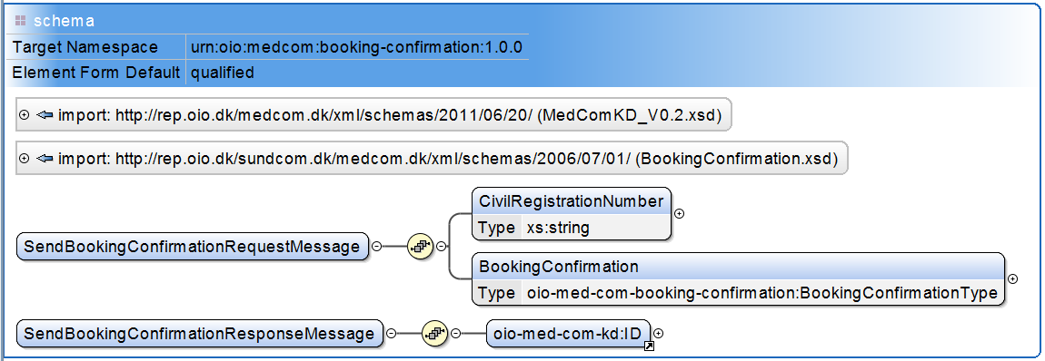

#### String SendBookingConfirmation(aCivilRegistrationNumber, aBookingConfirmation)

MedComs Bookingsvar bruges til at fremsende dato, tid og tekst for ydelser fra

kommuner og sygehuse. Det skal fremgå, hvem den kaldende instans er (sygehus eller kommune). Der returneres en entydig ident for aftalen.

## Fejlhåndtering

Ifølge WS-I standarden vil der i alle fejlsituationer blive kastet en SOAP Fault, hvor fejlen vil være beskrevet[4].

Der skelnes mellem hårde og bløde fejl. Hårde fejl er uforudsete fejl, der ikke kan rettes op på – f.eks. manglende adgang til database eller en forbindelse, som er nede. Bløde fejl er situationer, hvor kun kalderen kan afgøre, om der er tale om en decideret fejl – f.eks. hvis en borger ikke er oprettet i på Kroniker Platformen.

*Sådan ser en SOAP Fault ud:*

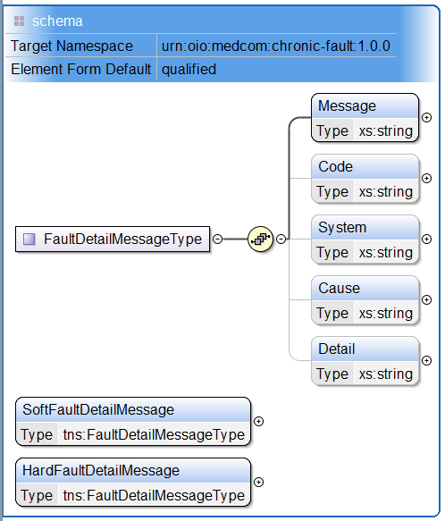

# Bilag A: Teknisk dokumentation

De ”fulde” XML Lister viser det maksimale dataindhold for request- og response-meddelelser for de specificerede Web Services.

Datatype, anvendelse og beskrivelse af de enkelte XML elementer fremgår af DataListen.

Services og operationer er angivet på engelsk, mens tag-navne er på dansk i test versionen.

*Den endelige version vil blive på engelsk og OIO compliant.*

## DataListe

| **XML element** | **Beskrivelse** |
| --- | --- |
| urn:oio:medcom:chronic-dataset:1.0.0 |  |
| GetChronicDatasetRequestMessage | Henter ud fra et CPR-nummer det fulde Kroniker Datasæt med de 15 data segmenter |
| GetChronicDatasetResponseMessage | Svar i form af Kroniker Datasættets XML struktur |

## Enumerationer

|  |  |  |
| --- | --- | --- |
| Type | Værdi | Beskrivelse |
| urn:oio:medcom:chronic-dataset:1.0.0 | | |
| Koen | K  M  U | Kvinde  Mand  Ukendt |
| DiagnoseType | SKS  ICD10  ICPC  Uspecificeret |  |
| Abnorm | Normal  Abnorm  Uspecificeret |  |
| FMK | FMK  PEM  Uspecificeret |  |
| SKLType | LAEGE  KOMMUNE  HOSPITAL  SYGEHUS  Uspecificeret |  |
| DataSegmentListType | EgenLaege  Paaroerende  Samtykke  MinDagbog  LaegensUdredning  Kontakter  RelevanteDiagnoser  RelevanteLabsvar  AktuelMedicin  SKLNoter  Kalender  MonitoreringOgMaal |  |
| MaaleKategori | Spirometri  MRC  NYHA  Iltmaetning  INR  AntalExacerbationer  KlinikBT  HjemmeBT  Puls  Hb1AC  Blodsukker  Kolesterol  Kost  Rygning  Vaegt  Livvidde  Hoejde  BMI  Skridttaeller  Motion  ProteinUri  Oedemgrad  Fosteraktivitet |  |
| MaaleSubKategori | NONE  FEV1  FVC  FEV1FVCRatio  FEV1Pct  Systolisk  Diastolisk  SamletKolesterol  HDL  LDL  Triglycerid  Status  PakkeAar | Ingen subkategori |

## 

## Eksempel

XML-Listen viser et eksempel på dataindhold i ChronicDataset Servicens request- og response-meddelelser for hver af de to operationer.

### ****GetChronicDataset****

SoapAction: urn:oio:medcom:chronic-dataset:1.0.0#GetChronicDataset

Læser hele Kroniker Datasættet for en kroniker.

#### Request

<soap:Envelope xmlns:soap="<http://schemas.xmlsoap.org/soap/envelope/>"  
    xmlns="urn:oio:medcom:chronic-dataset:1.0.0">  
    <soap:Body>  
        <GetChronicDatasetRequestMessage>  
            <CivilRegistrationNumber>2512484916</CivilRegistrationNumber>  
            <Since>2012-01-01</Since>  
            <MaximumReturnedMonitoreringOgMaal>100<  
 /MaximumReturnedMonitoreringOgMaal>  
        </GetChronicDatasetRequestMessage>  
    </soap:Body>  
</soap:Envelope>

#### Response:

<soap:Envelope   
 xmlns:soap="http://schemas.xmlsoap.org/soap/envelope/"  
 xmlns:ns0="urn:oio:medcom:chronic-dataset:1.0.0"  
 xmlns="http://rep.oio.dk/medcom.dk/xml/schemas/2011/06/20/">  
  
<soap:Body>  
 <ns0:GetChronicDatasetResponseMessage>  
 <MedComKD>  
 <Borger>  
 <CPR>2512484916</CPR>  
 <Fornavn>Nancy</Fornavn>  
 <Efternavn>Berggren</Efternavn>  
 <FoedselsDato>1948-12-25</FoedselsDato>  
 <Koen>K</Koen>  
 <Vej>Skovvejen 12</Vej>  
 <Postnummer>8010</Postnummer>  
 <By>Aarhus N</By>  
 <Kontakttelefon>86121824</Kontakttelefon>  
 <eMail>nb@mail.dk</eMail>  
 </Borger>  
 <EgenLaege>  
 <Ydernummer>44164</Ydernummer>  
 <Praksis>Laegehuset</Praksis>  
 <Navn>Birte Hvam</Navn>  
 <Vej>Sundhedsgade 12</Vej>  
 <Postnummer>3400</Postnummer>  
 <By>Hilleroed</By>  
 <Kontakttelefon>87679911</Kontakttelefon>  
 <eMail>bh@mail.dk</eMail>  
 </EgenLaege>  
 <Paaroerende>  
 <Fornavn>Mads</Fornavn>  
 <Efternavn>Berggren</Efternavn>  
 <Vej>Skovejen 12</Vej>  
 <Postnummer>8210</Postnummer>  
 <By>Aarhus N</By>  
 <Kontakttelefon>22348647</Kontakttelefon>  
 <eMail>at@mail.dk</eMail>  
 </Paaroerende>  
 <Samtykke>  
 <Dato>2011-10-26T21:32:00</Dato>  
 <SamtykkeGivet>true</SamtykkeGivet>  
 </Samtykke>  
 <MinDagbog>  
 <Notat>  
 <ID>20c8a320-6ddf-11e1-b0c4-0800200c9a66</ID>  
 <Dato>2011-10-26T21:32:00</Dato>  
 <Tekst>Jeg sover daarligt, men jeg tror…</Tekst>  
 </Notat>  
 <Notat>  
 <ID>44895110-6ddf-11e1-b0c4-0800200c9a66</ID>  
 <Dato>2010-09-02T09:21:00</Dato>  
 <Tekst>Hovedpinen kommer igen naar..</Tekst>  
 </Notat>  
 </MinDagbog>  
 <LaegensUdredning>  
 <ID>44895111-6ddf-11e1-b0c4-0800200c9a66</ID>  
 <HenvisningsDiagnose>  
 <Dato>2011-10-26T21:32:00</Dato>  
 <DiagnoseType>ICD10</DiagnoseType>  
 <DiagnoseKode>E10.0</DiagnoseKode>  
 <DiagnoseBeskrivelse>Sukkersyge, Insulinkraevende</DiagnoseBeskrivelse>  
 </HenvisningsDiagnose>  
 <OensketYdelse>RYGE-A, AMBUS-C</OensketYdelse>  
 <Anamnese>Pt.har gennem laengere tid..</Anamnese>  
 <UdfoertAf>Laegehuset, Birte Hvam</UdfoertAf>  
 </LaegensUdredning>  
 <Kontakter>  
 <Sygehuskontakt>  
 <Kontakt>Birte Jensen, Afd A Tlf 9876543</Kontakt>  
 <ID>44895112-6ddf-11e1-b0c4-0800200c9a66</ID>  
 <UdfoertAf>Birthe Jensen</UdfoertAf>  
 </Sygehuskontakt>  
 <Kommunekontakt>  
 <Kontakt>Lone Ejby, mail le@odense.dk</Kontakt>  
 <ID>44895113-6ddf-11e1-b0c4-0800200c9a66</ID>  
 <UdfoertAf>Birthe Jensen</UdfoertAf>  
 </Kommunekontakt>  
 </Kontakter>  
 <RelevanteDiagnoser>  
 <Diagnose>  
 <ID>44895114-6ddf-11e1-b0c4-0800200c9a66</ID>  
 <Dato>2011-10-26T21:32:00</Dato>  
 <DiagnoseType>ICPC</DiagnoseType>  
 <DiagnoseKode>T 90</DiagnoseKode>  
 <DiagnoseBeskrivelse>Diabetes</DiagnoseBeskrivelse>  
 <UdfoertAf>Laegehuset, Birte Hvam</UdfoertAf>  
 </Diagnose>  
 <Diagnose>  
 <ID>44895115-6ddf-11e1-b0c4-0800200c9a66</ID>  
 <Dato>2004-09-10T11:17:00</Dato>  
 <DiagnoseType>ICD10</DiagnoseType>  
 <DiagnoseKode>E13</DiagnoseKode>  
 <DiagnoseBeskrivelse>Sukkersyge, anden form</DiagnoseBeskrivelse>  
 <UdfoertAf>OUH, Afd N, Birte Jensen/L</UdfoertAf>  
 </Diagnose>  
 </RelevanteDiagnoser>  
 <RelevanteLabsvar>  
 <Labsvar>  
 <ID>44895116-6ddf-11e1-b0c4-0800200c9a66</ID>  
 <Dato>2011-10-26T21:32:00</Dato>  
 <Analyse>LDLKolesterol</Analyse>  
 <Resultat>2,0</Resultat>  
 <Enhed>mmol/l</Enhed>  
 <Abnorm>Normal</Abnorm>  
 <Max>3</Max>  
 <AnalyseID>5454545</AnalyseID>  
 <IUPAC>NPU01568</IUPAC>  
 <UdfoertAf>OUH, Biokemeisk Afd</UdfoertAf>  
 </Labsvar>  
 <Labsvar>  
 <ID>44895117-6ddf-11e1-b0c4-0800200c9a66</ID>  
 <Dato>2010-11-09T13:23:00</Dato>  
 <Analyse>Haemoglobin A</Analyse>  
 <Resultat>7,0</Resultat>  
 <Enhed>mmol/l</Enhed>  
 <Abnorm>Normal</Abnorm>  
 <AnalyseID>8767676</AnalyseID>  
 <IUPAC>NPU02321</IUPAC>  
 <UdfoertAf>OUH, Biokemeisk Afd</UdfoertAf>  
 </Labsvar>  
 </RelevanteLabsvar>  
 <AktuelMedicin>  
 <Medicin>  
 <ID>44895118-6ddf-11e1-b0c4-0800200c9a66</ID>  
 <Dato>2009-08-21T00:00:00</Dato>  
 <FMK>PEM</FMK>  
 <Praeparat>Hjertemagnyl</Praeparat>  
 <Form>Tablet</Form>  
 <Styrke>75 mg</Styrke>  
 <Dosis>1 x dagligt Mod hj..</Dosis>  
 <Type>Fast</Type>  
 <Indikation>Mod hjerteflimmer</Indikation>  
 <ATC>B01AC06</ATC>  
 <UdfoertAf>Apoteket Svanen</UdfoertAf>  
 </Medicin>  
 <Medicin>  
 <ID>44895119-6ddf-11e1-b0c4-0800200c9a66</ID>  
 <Dato>2009-09-20T00:00:00</Dato>  
 <FMK>PEM</FMK>  
 <Praeparat>Hjertemagnyl</Praeparat>  
 <Form>Tablet</Form>  
 <Styrke>75 mg</Styrke>  
 <Dosis>1 x dagligt Mod hj..</Dosis>  
 <Type>Fast</Type>  
 <Indikation>Mod hjerteflimmer</Indikation>  
 <ATC>B01AC06</ATC>  
 <UdfoertAf>Apoteket Svanen</UdfoertAf>  
 </Medicin>  
 </AktuelMedicin>  
 <SKLNoter>  
 <Note>  
 <ID>44897820-6ddf-11e1-b0c4-0800200c9a66</ID>  
 <Dato>2011-10-26T21:32:00</Dato>  
 <TYPE>LAEGE</TYPE>  
 <Titel>Plan</Titel>  
 <Tekst>Der er udarbejdet plan for det foelger</Tekst>  
 <UdfoertAf>Laegehuset, Helmer Petersen</UdfoertAf>  
 </Note>  
 <Note>  
 <ID>44897821-6ddf-11e1-b0c4-0800200c9a66</ID>  
 <Dato>2010-08-12T10:00:10</Dato>  
 <TYPE>SYGEHUS</TYPE>  
 <Titel>AmbUS</Titel>  
 <Tekst>Pt. dd gennemfoert spiometriUS. Result..</Tekst>  
 <UdfoertAf>Herlev Hospital, Medicinsk Afdelin M</UdfoertAf>  
 </Note>  
 <Note>  
 <ID>44897822-6ddf-11e1-b0c4-0800200c9a66</ID>  
 <Dato>2010-09-12T10:00:10</Dato>  
 <TYPE></TYPE>  
 <Titel>Kostplan</Titel>  
 <Tekst>Kostplan for Nancy: Morgen let diæt</Tekst>  
 <UdfoertAf>Odense, Diætist Anne Ol.</UdfoertAf>  
 </Note>  
 </SKLNoter>  
 <Kalender>  
 <Aftale>  
 <ID>44897823-6ddf-11e1-b0c4-0800200c9a66</ID>  
 <Dato>2010-07-08T14:00:00</Dato>  
 <Kode>RYG567</Kode>  
 <Tekst>Rygestop - 3 ugers aftenunderv, Borgerskolen - Tilbudt</Tekst>  
 <UdfoertAf>Rudersdal Kommune, Forebyggelsen</UdfoertAf>  
 </Aftale>  
 <Aftale>  
 <ID>44897824-6ddf-11e1-b0c4-0800200c9a66</ID>  
 <Dato>2010-08-11T00:00:00</Dato>  
 <Kode>HVA654</Kode>  
 <Tekst>Amb beh - Kontrolbesoeg paa Hvidovre, afd. A - Ansoegt</Tekst>  
 <UdfoertAf>Hvidovre Hospital, Medicinsk Afd</UdfoertAf>  
 </Aftale>  
 <Aftale>  
 <ID>e6aced20-6de0-11e1-b0c4-0800200c9a66</ID>  
 <Dato>2010-08-11T00:00:00</Dato>  
 <Kode>SPI5662</Kode>  
 <Tekst>Spirometer- Monitoreringsbox til hjemme - Ansoegt</Tekst>  
 <UdfoertAf>Rudersdal Kommune, Forebyggelsen</UdfoertAf>  
 </Aftale>  
 <Aftale>  
 <ID>e6aced21-6de0-11e1-b0c4-0800200c9a66</ID>  
 <Dato>2010-08-11T10:00:00</Dato>  
 <Kode>YNR967</Kode>  
 <Tekst>Lægebesøg - Opfoelgning hos egen læge - Udfoert</Tekst>  
 <UdfoertAf>Lægehuset, Sundhedsgade 12, Birte Hvam</UdfoertAf>  
 </Aftale>  
 </Kalender>  
 <MonitoreringOgMaal>  
 <Spirometri>  
 <ID>e6aced22-6de0-11e1-b0c4-0800200c9a66</ID>  
 <Dato>2010-11-28T12:33:00</Dato>  
 <AnalyseID>6543221</AnalyseID>  
 <FEV1>  
 <IUPAC>MCS88015</IUPAC>  
 <Analyse>FEV1</Analyse>  
 <Resultat>3</Resultat>  
 <Enhed>Liter</Enhed>  
 <Abnorm>Normal</Abnorm>  
 <PatientensMaal>3,2</PatientensMaal>  
 </FEV1>  
 <FVC>  
 <IUPAC>MCS88016</IUPAC>  
 <Analyse>FVC</Analyse>  
 <Resultat>3,5</Resultat>  
 <Enhed>Liter</Enhed>  
 <Abnorm>Normal</Abnorm>  
 <PatientensMaal>3,2</PatientensMaal>  
 </FVC>  
 <FEV1FVCRatio>  
 <IUPAC>MCS88017</IUPAC>  
 <Analyse>FEV1FVCRatio i procent</Analyse>  
 <Resultat>85</Resultat>  
 <Enhed>Prc</Enhed>  
 <Abnorm>Normal</Abnorm>  
 <PatientensMaal>90</PatientensMaal>  
 </FEV1FVCRatio>  
 <FEV1Pct>  
 <IUPAC>MCS88023</IUPAC>  
 <Analyse>FEV1 i procent af normal</Analyse>  
 <Resultat>70</Resultat>  
 <Enhed>Prc</Enhed>  
 </FEV1Pct>  
 <UdfoertAf>OUH, KKA</UdfoertAf>  
 </Spirometri>  
 <MRC>  
 <ID>e6aced22-6de0-11e1-b0c4-0800200c9a66</ID>  
 <Dato>2010-11-28T12:33:00</Dato>  
 <AnalyseID>6543221</AnalyseID>  
 <IUPAC>MCS88021</IUPAC>  
 <Analyse>MRC Aandenoed</Analyse>  
 <Resultat>3</Resultat>  
 <Enhed>Uspecificeret</Enhed>  
 <Min>1</Min>  
 <Max>5</Max>  
 <Abnorm>Abnorm</Abnorm>  
 <PatientensMaal>2</PatientensMaal>  
 <UdfoertAf>Laegehuset, Birte Hvam</UdfoertAf>  
 </MRC>  
 <NYHA>  
 <ID>e6aced22-6de0-11e1-b0c4-0800200c9a66</ID>  
 <Dato>2010-11-28T12:33:00</Dato>  
 <AnalyseID>654324721</AnalyseID>  
 <IUPAC>MCS88032</IUPAC>  
 <Analyse>NYHA Aandenoed</Analyse>  
 <Resultat>4</Resultat>  
 <Enhed>Uspecificeret</Enhed>  
 <Min>1</Min>  
 <Max>4</Max>  
 <Abnorm>Normal</Abnorm>  
 <PatientensMaal>2</PatientensMaal>  
 <UdfoertAf>Laegehuset, Birte Hvam</UdfoertAf>  
 </NYHA>  
 <Iltmaetning>  
 <ID>e6aced22-6de0-11e1-b0c4-0800200c9a66</ID>  
 <Dato>2011-01-17T15:34:00</Dato>  
 <AnalyseID>6543546</AnalyseID>  
 <IUPAC>Pulsoxiometer</IUPAC>  
 <Analyse>Målt iltindhold i prc af det maksimale ilttryk</Analyse>  
 <Resultat>45</Resultat>  
 <Enhed>Prc</Enhed>  
 <Min>0</Min>  
 <Max>100</Max>  
 <Abnorm>Abnorm</Abnorm>  
 <PatientensMaal>60</PatientensMaal>  
 <UdfoertAf>Laegehuset, Birte Hvam</UdfoertAf>  
 </Iltmaetning>  
 <INR>  
 <ID>e6aced22-6de0-11e1-b0c4-0800200c9a66</ID>  
 <Dato>2011-01-17T15:34:00</Dato>  
 <AnalyseID>6543546</AnalyseID>  
 <IUPAC>NPUXXXXX</IUPAC>  
 <Analyse>Målt INR-værdi med koagulometer</Analyse>  
 <Resultat>2,5</Resultat>  
 <Enhed>Uspecificeret</Enhed>  
 <Min>1</Min>  
 <Max>6</Max>  
 <Abnorm>Normal</Abnorm>  
 <PatientensMaal>2,0</PatientensMaal>  
 <UdfoertAf>Hjemme, Patienten</UdfoertAf>  
 </INR>  
 <AntalExacerbationer>  
 <ID>e6aced22-6de0-11e1-b0c4-0800200c9a66</ID>  
 <Dato>2010-11-28T12:33:00</Dato>  
 <AnalyseID>6543221</AnalyseID>  
 <IUPAC>MCS88022</IUPAC>  
 <Analyse>Antal Exacerbationer seneste aar</Analyse>  
 <Resultat>9</Resultat>  
 <Enhed>Uspecificeret</Enhed>  
 <Min>1</Min>  
 <Max>20</Max>  
 <Abnorm>Abnorm</Abnorm>  
 <PatientensMaal>2</PatientensMaal>  
 <UdfoertAf>Laegehuset, Birte Hvam</UdfoertAf>  
 </AntalExacerbationer>  
 <KlinikBT>  
 <ID>e6aced22-6de0-11e1-b0c4-0800200c9a66</ID>  
 <Dato>2010-11-28T12:33:00</Dato>  
 <AnalyseID>6543221</AnalyseID>  
 <Systolisk>  
 <IUPAC>DNK05472</IUPAC>  
 <Analyse>Systolisk</Analyse>  
 <Resultat>135</Resultat>  
 <Enhed>mmHG</Enhed>  
 <Max>140</Max>  
 <Abnorm>Normal</Abnorm>  
 <PatientensMaal>140</PatientensMaal>  
 </Systolisk>  
 <Diastolisk>  
 <IUPAC>DNK05473</IUPAC>  
 <Analyse>Diagstolisk</Analyse>  
 <Resultat>100</Resultat>  
 <Enhed>mmHG</Enhed>  
 <Max>90</Max>  
 <Abnorm>Abnorm</Abnorm>  
 <PatientensMaal>90</PatientensMaal>  
 </Diastolisk>  
 <UdfoertAf>OUH, Afd M, Birte Jensen, Sp.</UdfoertAf>  
 </KlinikBT>  
 <HjemmeBT>  
 <ID>e6aced22-6de0-11e1-b0c4-0800200c9a66</ID>  
 <Dato>2010-11-28T14:25:00</Dato>  
 <AnalyseID>6543221</AnalyseID>  
 <Systolisk>  
 <IUPAC>MCS88019</IUPAC>  
 <Analyse>Systolisk</Analyse>  
 <Resultat>135</Resultat>  
 <Enhed>mmHG</Enhed>  
 <Max>140</Max>  
 <Abnorm>Normal</Abnorm>  
 <PatientensMaal>140</PatientensMaal>  
 </Systolisk>  
 <Diastolisk>  
 <IUPAC>MCS88020</IUPAC>  
 <Analyse>Diagstolisk</Analyse>  
 <Resultat>100</Resultat>  
 <Enhed>mmHG</Enhed>  
 <Max>90</Max>  
 <Abnorm>Abnorm</Abnorm>  
 <PatientensMaal>90</PatientensMaal>  
 </Diastolisk>  
 <UdfoertAf>OUH, Afd M, Birte Jensen, Sp.</UdfoertAf>  
 </HjemmeBT>  
 <Puls>  
 <ID>e6aced22-6de0-11e1-b0c4-0800200c9a66</ID>  
 <Dato>2010-11-28T11:17:00</Dato>  
 <AnalyseID>6543221</AnalyseID>  
 <IUPAC>NPU21692</IUPAC>  
 <Analyse>Puls</Analyse>  
 <Resultat>66</Resultat>  
 <Enhed>1/min</Enhed>  
 <Min>20</Min>  
 <Max>200</Max>  
 <Abnorm>Normal</Abnorm>  
 <PatientensMaal>50</PatientensMaal>  
 <UdfoertAf>OUH, afd M</UdfoertAf>  
 </Puls>  
 <HbA1C>  
 <ID>e6aced22-6de0-11e1-b0c4-0800200c9a66</ID>  
 <Dato>2010-11-28T11:28:00</Dato>  
 <AnalyseID>6543221</AnalyseID>  
 <IUPAC>NPU27412</IUPAC>  
 <Analyse>HBA1c blodsukker</Analyse>  
 <Resultat>7</Resultat>  
 <Enhed>mmol/l</Enhed>  
 <Min>4</Min>  
 <Max>10</Max>  
 <Abnorm>Normal</Abnorm>  
 <PatientensMaal>5</PatientensMaal>  
 <UdfoertAf>OUH, afd M</UdfoertAf>  
 </HbA1C>  
 <Blodsukker>  
 <ID>e6aced22-6de0-11e1-b0c4-0800200c9a66</ID>  
 <Dato>2010-11-28T12:33:00</Dato>  
 <AnalyseID>6543228</AnalyseID>  
 <IUPAC>NPU02187</IUPAC>  
 <Analyse>Blodsukker</Analyse>  
 <Resultat>8</Resultat>  
 <Enhed>mmol/l</Enhed>  
 <Min>4</Min>  
 <Max>10</Max>  
 <Abnorm>Normal</Abnorm>  
 <PatientensMaal>5</PatientensMaal>  
 <UdfoertAf>OUH, afd M</UdfoertAf>  
 </Blodsukker>  
 <Kolesterol>  
 <ID>e6aced22-6de0-11e1-b0c4-0800200c9a66</ID>  
 <Dato>2010-11-28T12:33:00</Dato>  
 <AnalyseID>765432219</AnalyseID>  
 <SamletKolesterol>  
 <IUPAC>NPU01566</IUPAC>  
 <Analyse>Samlet Kolesterol</Analyse>  
 <Resultat>5</Resultat>  
 <Enhed>mmol/l</Enhed>  
 <Min>1</Min>  
 <Max>6</Max>  
 <Abnorm>Normal</Abnorm>  
 <PatientensMaal>5</PatientensMaal>  
 </SamletKolesterol>  
 <HDL>  
 <IUPAC>NPU01567</IUPAC>  
 <Analyse>HDL High-density cholesterol</Analyse>  
 <Resultat>1</Resultat>  
 <Enhed>mmol/l</Enhed>  
 <Min>1</Min>  
 <Abnorm>Normal</Abnorm>  
 <PatientensMaal>3</PatientensMaal>  
 </HDL>  
 <LDL>  
 <IUPAC>NPU01568</IUPAC>  
 <Analyse>LDL Low-density cholesterol</Analyse>  
 <Resultat>3</Resultat>  
 <Enhed>mmol/l</Enhed>  
 <Min>0</Min>  
 <Max>5</Max>  
 <Abnorm>Normal</Abnorm>  
 <PatientensMaal>2,5</PatientensMaal>  
 </LDL>  
 <Triglycerid>  
 <IUPAC>NPU04094</IUPAC>  
 <Analyse>LDL Low-density cholesterol</Analyse>  
 <Resultat>0,3</Resultat>  
 <Enhed>mmol/l</Enhed>  
 <Min>0</Min>  
 <Max>2</Max>  
 <Abnorm>Normal</Abnorm>  
 <PatientensMaal>0,3</PatientensMaal>  
 </Triglycerid>  
 <UdfoertAf>OUH, afd M</UdfoertAf>  
 </Kolesterol>  
 <Kost>  
 <ID>e6aced22-6de0-11e1-b0c4-0800200c9a66</ID>  
 <Dato>2011-02-17T12:38:00</Dato>  
 <AnalyseID>6543568</AnalyseID>  
 <IUPAC>MCS88043</IUPAC>  
 <Analyse>Kostvejledning - Behov for diaetisk vejledning</Analyse>  
 <Resultat>JA</Resultat>  
 <Enhed>Uspecificeret</Enhed>  
 <UdfoertAf>Sundhedshuset, Assens</UdfoertAf>  
 </Kost>  
 <Rygning>  
 <ID>e6aced22-6de0-11e1-b0c4-0800200c9a66</ID>  
 <Dato>2011-02-28T10:39:00</Dato>  
 <AnalyseID>17166543221</AnalyseID>  
 <Status>  
 <IUPAC>MCS88011</IUPAC>  
 <Analyse>Rygefrekvens</Analyse>  
 <Resultat>Dagligt</Resultat>  
 <Enhed>Uspecificeret</Enhed>  
 <PatientensMaal>Lejlighedsvis</PatientensMaal>  
 </Status>  
 <PakkeAar>  
 <IUPAC>MCS88024</IUPAC>  
 <Analyse>Rygning - Antal pakkeaar (20 cigaretter dagligt i et aar)</Analyse>  
 <Resultat>2</Resultat>  
 <Enhed>Pakkeaar</Enhed>  
 <PatientensMaal>0,1</PatientensMaal>  
 </PakkeAar>  
 <UdfoertAf>Sundhedshuset, Assens</UdfoertAf>  
 </Rygning>  
 <Vaegt>  
 <ID>e6aced22-6de0-11e1-b0c4-0800200c9a66</ID>  
 <Dato>2010-11-28T12:33:00</Dato>  
 <AnalyseID>1346543221</AnalyseID>  
 <IUPAC>NPU03804</IUPAC>  
 <Analyse>Vaegt</Analyse>  
 <Resultat>77,6</Resultat>  
 <Enhed>kg</Enhed>  
 <Abnorm>Normal</Abnorm>  
 <PatientensMaal>69</PatientensMaal>  
 <UdfoertAf>Sundhedshuset, Assens</UdfoertAf>  
 </Vaegt>  
 <Livvidde>  
 <ID>e6aced22-6de0-11e1-b0c4-0800200c9a66</ID>  
 <Dato>2010-11-28T15:33:00</Dato>  
 <AnalyseID>6543221</AnalyseID>  
 <IUPAC>MCS88018</IUPAC>  
 <Analyse>Livvidde</Analyse>  
 <Resultat>123</Resultat>  
 <Enhed>cm</Enhed>  
 <Abnorm>Normal</Abnorm>  
 <PatientensMaal>110</PatientensMaal>  
 <UdfoertAf>Sundhedshuset, Assens</UdfoertAf>  
 </Livvidde>  
 <Hoejde>  
 <ID>e6aced22-6de0-11e1-b0c4-0800200c9a66</ID>  
 <Dato>2010-11-28T15:39:00</Dato>  
 <AnalyseID>6543221</AnalyseID>  
 <IUPAC>NPU03794</IUPAC>  
 <Analyse>Hoejde</Analyse>  
 <Resultat>1,76</Resultat>  
 <Enhed>m</Enhed>  
 <UdfoertAf>Sundhedshuset, Assens</UdfoertAf>  
 </Hoejde>  
 <BMI>  
 <ID>e6aced22-6de0-11e1-b0c4-0800200c9a66</ID>  
 <Dato>2011-01-28T14:36:00</Dato>  
 <AnalyseID>6543221</AnalyseID>  
 <IUPAC>NPU27281</IUPAC>  
 <Analyse>Body Mass Index</Analyse>  
 <Resultat>32</Resultat>  
 <Enhed>kg/m2</Enhed>  
 <Min>18,5</Min>  
 <Max>25</Max>  
 <Abnorm>Abnorm</Abnorm>  
 <PatientensMaal>25</PatientensMaal>  
 <UdfoertAf>Sundhedshuset, Assens</UdfoertAf>  
 </BMI>  
 <Skridttaeller>  
 <ID>e6aced22-6de0-11e1-b0c4-0800200c9a66</ID>  
 <Dato>2010-11-28T12:33:00</Dato>  
 <AnalyseID>6543221</AnalyseID>  
 <IUPAC>MCS88AAA</IUPAC>  
 <Analyse>Antal skridt pr dag</Analyse>  
 <Resultat>8000</Resultat>  
 <Enhed>skridt</Enhed>  
 <Min>10000</Min>  
 <Abnorm>Normal</Abnorm>  
 <PatientensMaal>9500</PatientensMaal>  
 <UdfoertAf>Sundhedshuset, Assens</UdfoertAf>  
 </Skridttaeller>  
 <Motion>  
 <ID>e6aced22-6de0-11e1-b0c4-0800200c9a66</ID>  
 <Dato>2011-03-18T10:09:00</Dato>  
 <AnalyseID>6543221123</AnalyseID>  
 <IUPAC>MCS88001</IUPAC>  
 <Analyse>Antal dage pr uge med mindst 30 min motion</Analyse>  
 <Resultat>3</Resultat>  
 <Enhed>dage</Enhed>  
 <Min>3</Min>  
 <Abnorm>Normal</Abnorm>  
 <PatientensMaal>4</PatientensMaal>  
 <UdfoertAf>Sundhedshuset, Assens</UdfoertAf>  
 </Motion>  
 <ProteinUri>  
 <ID>e6aced22-6de0-11e1-b0c4-0800200c9a66</ID>  
 <Dato>2010-11-28T12:33:00</Dato>  
 <AnalyseID>116543666</AnalyseID>  
 <IUPAC>NPU17997</IUPAC>  
 <Analyse>Proteinuir - Udskilles af æggehvide (protein) i urinen</Analyse>  
 <Resultat>420</Resultat>  
 <Enhed>mg pr doegn</Enhed>  
 <Min>30</Min>  
 <Max>300</Max>  
 <Abnorm>Abnorm</Abnorm>  
 <PatientensMaal>275</PatientensMaal>  
 <UdfoertAf>OUH, afd M</UdfoertAf>  
 </ProteinUri>  
 <OedemGrad>  
 <ID>e6aced22-6de0-11e1-b0c4-0800200c9a66</ID>  
 <Dato>2010-11-28T12:33:00</Dato>  
 <AnalyseID>6543666</AnalyseID>  
 <IUPAC>XXX</IUPAC>  
 <Analyse>Ødemgrad - Vægtøgning</Analyse>  
 <Resultat>5,5</Resultat>  
 <Enhed>Kg</Enhed>  
 <Min>0</Min>  
 <Max>5,5</Max>  
 <Abnorm>Abnorm</Abnorm>  
 <PatientensMaal>0,5</PatientensMaal>  
 <UdfoertAf>OUH, afd M</UdfoertAf>  
 </OedemGrad>  
 <FosterAktivitet>  
 <ID>e6aced22-6de0-11e1-b0c4-0800200c9a66</ID>  
 <Dato>2010-11-28T12:33:00</Dato>  
 <AnalyseID>6543666</AnalyseID>  
 <IUPAC>MCS88</IUPAC>  
 <Analyse>Count to ten</Analyse>  
 <Resultat>19</Resultat>  
 <Enhed>Uspecificeret</Enhed>  
 <Min>13</Min>  
 <Max>30</Max>  
 <Abnorm>Normal</Abnorm>  
 <PatientensMaal>21</PatientensMaal>  
 <UdfoertAf>OUH, afd M</UdfoertAf>  
 </FosterAktivitet>  
 </MonitoreringOgMaal>  
 </MedComKD>  
 </ns0:GetChronicDatasetResponseMessage>  
 </soap:Body>  
</soap:Envelope>

# Bilag B: Services xml og WSDL beskrivelser

Alle definitioner af services findes på MedComs repository:

<http://svn.medcom.dk/svn/drafts/Standarder/Den%20gode%20kronikerservice/wsdl/>

# Referencer

[KD] “Fælles Kroniker Data (KD) Version 0”, af 29. juni 2011  
<http://www.medcom.dk/dwn4723>

[MedComKD_V0.2] Kroniker Datasæt definition version 0.2, fra februar 2012

[Oplæg]: ”Oplæg til National Kroniker Infrastruktur”, version 0.4 af 03.01.2012  
<http://medcom.dk/dwn5050>

1. Se <http://medcom.dk/wm112229>
2. Henvisning med visse begrænsninger – f.eks. kan der ikke angives diagnose
3. Booking afventer
4. Se <http://ws-i.org/Profiles/BasicProfile-2.0-2010-11-09.html#SOAPFAULT>